**Детский сад № 16**

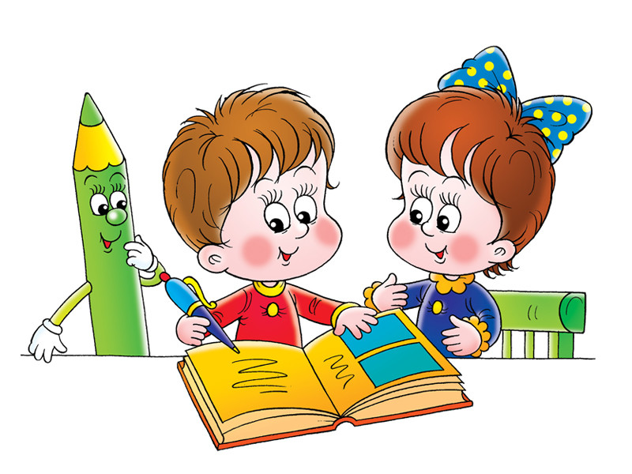

Творческий проект

# «Математика вокруг нас»

Для детей средней и старшей группы

Выполнил:

воспитатель

Казакова Лариса Викторовна

г. Тараз, 2018 г.

**Актуальность**

Развитие математических способностей, это довольно сложное, комплексное понятие. Состоит из взаимосвязанных и взаимообусловленных представлений о величине, которые формируют у ребенка «научны» и «житейские» понятия. При этом понятие «математическое развитие» трактуется в основном, как формирование и накопление математических знаний. Задача нас взрослых- развивать у детей интерес к математическим знаниям, самостоятельности, сообразительности, умению сравнивать и обобщать, доказывать правильность суждений. Поэтому от современного образования требуется целенаправленная работа, специально организованное обучение детей математическим навыкам и умениям.

Данные характеристики формируются у ребенка на занятиях по ФЭМП. Знания, полученные на занятиях по формированию и развитию элементарных математических представлений, необходимо закреплять в повседневной жизни. С этой целью особое внимание следует уделять дидактическим играм, где создаются условия для применения математических знаний и способов действий.

**Цель проекта:**

- Развитие у воспитанников интереса к математическим знаниям, самостоятельности, творческому воображению, гибкости мышления, умению сравнивать и обобщать, доказывать правильность суждений. Повысить уровень готовности детей старшего дошкольного возраста к обучению в школе.

**Задачи:**

- Формировать у дошкольников элементарные представления о геометрических фигурах и телах; цифрах от 0 до 10;

- Развивать образное и логическое мышление, умение воспринимать и отображать, сравнивать, обобщать, классифицировать, видоизменять и т. д.;

- Формировать умение осуществлять действия в соответствии с воспринятой последовательностью.

- Учить сравнивать, классифицировать по свойствам.

**План  реализации проекта:**

1.     Выбор темы проекта, его типа, количества участников.

2.     Постановка проблемы.

3.     Постановка цели.

4.     Обдумывание шагов по достижению цели, форм и методов работы, распределение ролей.

5.     Самостоятельная работа участников проекта по своим задачам.

6.     Промежуточное обсуждение полученных данных.

***Подготовительный этап.***

Проводить беседы, занятия, привлекать родителей к участию в проекте. Через ФЭМП знакомим детей с геометрическими фигурами и телами, учим их давать описание,  знакомим с цифрами и разнообразными линиями. Через исследовательскую деятельность находят фигуры, тела, цифры и линии в окружающей действительности, в предметах ближайшего окружения, в природе. Через развитие речи составляют описательные рассказы, сочиняют сказки. Через ознакомление с художественной литературой и лепкой  знакомим с произведениями, в которых встречаются предметы круглой формы «Колобок», «Цветик-семицветик», «Три медведя». Через физическое воспитание закрепляем в подвижных играх и играх-соревнованиях геометрические фигуры, тела, цифры и линии.

***Работа с детьми.***

Перед началом работы по проекту проведение с детьми бесед о геометрических фигурах, телах, цифрах и линиях.

***Классификация материала***

Занимательность математическому материалу придают игровые элементы, содержащиеся в каждой задаче, логическом упражнении, развлечении, будь то шашки или самая элементарная головоломка. Например, в вопросе: «Как из двух палочек сложить на столе квадрат?» - необычность его постановки заставляет ребенка задуматься в поисках ответа, втянуться в игру воображения.

Многообразие занимательного материала - игр, задач, головоломок, дает основание для классификации, хотя довольно трудно разбить на группы столь разнообразный материал, созданный математиками, методистами и нами воспитателями. Классифицировать его можно по разным признакам: по содержанию и значению, характеру мыслительных операций, а также по признаку общности, направленности на развитие тех или иных умений.

Исходя из логики действий, осуществляемых обучающимся, разнообразный элементарный занимательный материал можно классифицировать.

*Формирование представлений о числе и количестве:*

- развивать общие представления о множестве: умение формировать множества по заданным основаниям, видеть составные части множества, в которых предметы отличаются определенными признаками.

- совершенствовать навыки количественного и порядкового счета

в пределах 10.

*Развитие представлений о форме:*

- уточнить знание известных геометрических фигур, их элементов (вершины, углы, стороны) и некоторых их свойств.

- учить распознавать фигуры независимо от их пространственного положения, изображать, располагать на плоскости, упорядочивать по размерам, классифицировать, группировать по цвету, форме, размерам.

- учить составлять фигуры из частей и разбивать на части, конструировать фигуры по словесному описанию и перечислению их характерных свойств; составлять тематические композиции из фигур по собственному замыслу.

*Развитие пространственной ориентировки:*

- учить ориентироваться на ограниченной территории; располагать предметы и их изображения в указанном направлении, отражать в речи их пространственное расположение.

*Развитие ориентировки во времени:*

- дать детям элементарные представления о времени: его текучести, периодичности, необратимости, последовательности всех дней недели, месяцев, времен года.

- учить пользоваться в речи словами-понятиями: сначала, потом, до, после, раньше, позже, в одно и то же время.

*Принцип:*

- целостного представления о мире;

-доступности;

- наглядности

**Ожидаемый результат.**

Обучение формированию математических представлений дошкольников в ДОУ длительный и непрерывный процесс, который включает в себя различные методы и формы. Все это ведется на последующих этапах работы в зависимости от достигнутых результатов. Ребёнок активен и самостоятелен в использовании освоенных способов познания (сравнения, счёта, измерения, упорядочивания) с целью решения практических, проблемных задач, переноса в новые условия.

- учить составлять и решать задачи в одно действие на сложение и вычитание, пользоваться цифрами и арифметическими знаками (+, -, =)

- Учить успешно решает логические задачи;

- Учить соотносить схематическое изображение с реальными предметами;

- Развивать быстроту мышления;

- Проявляет интерес к экспериментированию.

**Итог проекта:**

 Обобщение результатов работы. Проект позволит детям расширить математические знания о геометрических фигурах, телах, цифрах и разнообразных линиях, сформировать умения использовать эти знания в самостоятельной деятельности. Проектная деятельность будет стимулировать у детей развитие логического мышления, воображения, повысит мотивацию к исследовательской деятельности. У родителей сформируется стойкий интерес к творчеству, совместно с детьми.

Проект предназначен для работы с детьми 4-6 лет.

**Содержание занятий 2 года обучения детей: средняя группа 4-5 лет, старшая группа 5 - 6 лет.**

Сентябрь

|  |  |
| --- | --- |
| **Тема** | **Программное содержание** |
| 1.Математическая игра: «Расскажи про свой узор» | Учить овладевать пространственными представлениями: слева, справа, вверху, внизу.сравнивать свойства предметов. |
| 2. Занятие: «Свойства предметов» | Формировать умение выявлять характерный признак предмета(цвет), группировать по цвету. |
| 3. Математическая игра: «Где фигура?» | Учить правильно называть фигуры и их пространственное расположение. |
| 4.Занятие: «Количество и счет. Число и цифра 1» | Закрепить знания о числе и цифре 1. |

 Октябрь

|  |  |
| --- | --- |
| **Тема** | **Программное содержание** |
| 1.Математическая игра: «Встань на место» | Упражнять детей в нахождении местоположения: впереди, сзади, слева, справа, перед, за. |
| 2.Занятие: «Количество и счет. Число и цифра 2. Знаки «+» и «=» | Закрепить знания о числе и цифре 2. Учить писать цифру 2. Познакомить со знаком «+» и «=). |
| 3.Математическая игра: «Подбери фигуру». | Закрепить умение различать геометрические фигуры: прямоугольник, треугольник, квадрат, круг, овал. |
| 4. Занятие: «Один-много» | Закрепить понятия «один, много». Дать представление о сложении и вычитании. Формировать пространственные представления: справа- слева. |

Ноябрь

|  |  |
| --- | --- |
| **Тема** | **Программное содержание** |
| 1.Занятие: «Число и цифра 3.Состав числа 3» | Закрепить знания о числе и цифре 3. Состав числа 3. |
| 2. Математическая игра: «Почему овал не катится» | Продолжать знакомить детей с фигурой овальной формы, учить различать круг и фигуру овальной формы**.** |
| 3.Занятие: «Количество и счет. Число и цифра 4. | Закрепить знания о числе и цифре 4. Учить писать цифру 4. |
| 4. Лепка: «Колобок» | Продолжать учить детей лепить фигуру – шар; закреплять разнообразные приемы лепки ладошками и пальчиками. |

Декабрь

|  |  |
| --- | --- |
| **Тема** | **Программное содержание** |
| 1.Занятие: «Количество и счет. Число и цифра 5. Состав числа» | Закрепить знания детей о числе и цифре 4.Познакомить с составом числа 4. |
| Рисование: « Цветик – семицветик» | Продолжать учить детей рисовать предметы овальной и круглой формы; передавать форму и расположение частей, соотношение их по величине. |
| 3. Математическая игра: «Подбери игрушку» | Упражнять в счете предметов по названному числу и запоминании его, учить находить равное количество игрушек. |
|  |  |
| Количество и счет. Число и цифра 6.Состав числа» | Закрепить знания детей о числе и цифре 6.Познакомить с составом числа 6. |

**Январь**

|  |  |
| --- | --- |
| **Тема** | **Программное содержание** |
| 1.Занятие: «Количество и счет. Число и цифра 7. Состав числа 7» | Познакомить с числом и цифрой 7, с составом числа 7. |
| 2. Лепка: «Три медведя» |  |
| 3. Дидактическая игра: «Хватит ли?» | Учить детей видеть равенство и неравенство групп предметов разного размера, подвести к понятию, что число не зависит от размера. |
| 4.Занятие: «Сложение» | Сформировать представление о сложении как об обьединении группы предметов Закрепить знание о свойствах предметов. |

Февраль

|  |  |
| --- | --- |
| **Тема** | **Программное содержание** |
| 1.Занятие: «Число и цифра 8.  Состав числа 8» | Познакомить с числом и цифрой 8, с составом числа 8. |
| 2.Дидактическая игра: «Палочки в ряд» | Закрепить умение строить ряд по величине. |
| 3.Рисование: «Картина из  геометрических фигур» | Закрепить знания о геометрических фигурах |
| 4. Дидактическая игра: «Посчитай птичек» | Показать образование чисел 6 и 7. Продолжать учить детей вести счет в пределах 7. |

**Март**

|  |  |
| --- | --- |
| **Тема** | **Программное содержание** |
| 1.Дидактическая игра: «Вчера, сегодня, завтра» | В игровой форме упражнять в активном различении временных понятий «вчера», «сегодня», «завтра». |
| 2.Дидактическая игра: «Вчера, сегодня, завтра» | В игровой форме упражнять в активном различении временных понятий: «вчера, сегодня, завтра». |
| 3.Рисование: «Грузовая машина» | Продолжать учить детей изображать предметы, состоящие из нескольких частей прямоугольной и круглой формы. |
| 4. «Количество и счет. Число и цифра 9.Состав числа 9» | Познакомить с числом и цифрой 9. Познакомить с составом числа 9. |

Апрель

|  |  |
| --- | --- |
| **Тема** | **Программное содержание** |
| 1. Дидактическая игра: «Расскажи про свой узор» | Продолжать учить овладевать пространственными представлениями: слева,справа, вверху, внизу. |
| 2.Занятие: «Число 10. Состав числа 10» | Познакомить с числом 10. Познакомить с составом числа 10 |
| 3.Игра – путешествие в страну Математике | Закрепить пройденный материал. |

 Май

|  |  |
| --- | --- |
| **Тема** | **Программное содержание** |
| 1.Математическая игра: «Расскажи про свой узор» | Учить овладевать пространственными представлениями: слева, справа, вверху, внизу.сравнивать свойства предметов. |
| 2. Занятие: «Свойства предметов» | Формировать умение выявлять характерный признак предмета(цвет), группировать по цвету. |
| 3. Математическая игра: «Найди тень фигуре?» | Учить правильно называть фигуры и их пространственное расположение. |
| 4.Занятие: «Числовой ряд» | Закрепить знания о числе и цифре 1. |

Работа по развитию математических представлений, начатая во второй младшей группе, продолжается в средней и старшей группе. В старшей группе уточняются представления детей об измерении предметов, дети продолжают учиться выделять различные параметры величины предметов, сравнивать параметры величин двух предметов наложением или приложением. Они начинают измерять один предмет с помощью другого, принятого за мерку; измерять с помощью условной меры длину, объём жидких и сыпучих веществ. Дети знакомятся со стандартными единицами измерения длины (сантиметром, дециметром), массы (килограммом), объёма (литром). В работе над величиной предмета дети опираются на зрительный и тактильно-двигательный анализаторы.Педагог должен понять, что измерение величин, как приём определения размера, очень непростая задача и этому следует уделять больше внимания. Процесс обучения измерению включает четыре этапа. На первом этапе измерение проводится одновременно несколькими одинаковыми мерами. На втором этапе обучения измерение осуществляется одной мерой, дети учатся фиксировать каждую меру отдельно. На третьем этапе дети учатся измерять величины одной условной мерой, количество измерений фиксируют фишкой (маленьким предметом). На четвёртом этапе обучения ребёнок одновременно выполняет два вида деятельности: счётную и измерительную.

К шести годам большинство детей уже самостоятельно выделяют измеряемый параметр (длину, ширину, высоту) и оценивают размер предмета; поводят сериацию, сопоставление большего количества предметов (до 10 штук), знакомятся с некоторыми свойствами упорядоченного множества предметов. Например, начинают осознавать транзитивность отношения порядка (если а> в и в> с, то а>с).

Большое внимание, как и в средней группе, следует уделить развитию глазомера детей и высказыванию ими предположений о том, какой из сравниваемых предметов, например, самый длинный, какой самый короткий, а затем проверке правильности этого предположения с помощью наложения, приложения или измерения. Упражнения в измерении используются для иллюстрации количественного состава чисел из единиц и двух меньших чисел, построения сериационного упорядоченного ряда, деления целого на равные части.

В начале учебного года основное внимание следует уделить развитию счётной деятельности, сопоставлению двух совокупностей, содержащих равное и неравное (большее или меньшее на 1) число предметов в пределах 5; повторить, как образуются числа первого пятка, из каких двух и более меньших чисел они состоят на основе деления одной и той же совокупности предметов по разным признакам (цвет, форма, размер и др.)

В старшей группе продолжается работа по формированию представлений о численности (количественная характеристика) множеств, о способах образования чисел.

Дети осваивают приём счёта предметов, звуков, движений по осязанию в пределах 10, продолжают знакомиться с образованием чисел (в пределах 10), усваивают принцип образования числа, следующего за данным числом и предыдущего ему числа, с составом чисел до 10 из двух и более меньших чисел на предметной основе. К шести годам у детей формируется представление об отношениях «целое – часть», начинается усвоение арифметических действий сложения и вычитания на основе объединения множеств и удаления из множества его части. Дети образуют предметные совокупности по разным признакам, замещают предметные совокупности цифрами, изображают отношения между выделенными совокупностями с помощью арифметических знаков сложения и вычитания, определяют значения арифметических выражений.

Ведётся подготовительная работа к решению разных видов текстовых задач на сложение и вычитание на предметной основе, на основе моделирования.

Продолжают осваивать приёмы деления предмета на 2, 4, 8 равных частей путём перегибания листа бумаги прямоугольной, квадратной, круглой формы.

Развиваются представления о геометрических фигурах, их свойствах (круг, овал, квадрат, прямоугольник, треугольник, четырёхугольник). Дети сравнивают фигуры, находят их сходство и различие. Например, устанавливают, что у квадрата и прямоугольника углы одинаковые, считают вершины, стороны, узнают, что стороны и вершины образуют границу фигуры, а граница вместе с её внутренней областью – саму фигуру. Детей знакомят с четырёхугольником разной формы и размера (трапеция, ромб, параллелограмм и др.), не давая названия этих фигур. Упражняют в преобразовании одних фигур в другие, в конструировании геометрических фигур, в установлении закономерностей чередования фигур. Дети выделяют знакомую форму в окружающих предметах, осваивают пространственные формы: прямоугольный параллелепипед, куб, цилиндр, конус, шар.

В этом возрасте дети учатся определять словом положение того или иного предмета, окружающего ребёнка, по отношению к себе («слева от меня цветок, впереди меня аквариум»), по отношению к другому («справа от аквариума стол»).Важной задачей является обучение детей ориентировке на листе бумаги. В этом возрасте продолжается работа по развитию временных отношений. Дети осваивают последовательность дней недели, месяцев, времён года, учатся использовать календарь, определять время по часам. Развитию представлений о времени, о последовательности временных промежутков, об отношении между ними способствуют модели, а также интеграция занятий по математике с природой, которая предусмотрена нашей программой обучения детей математике.

Особо хочется отметить значение для развития математических представлений интегрированных занятий по математике с природой и их роль в развитии речи детей. На занятиях создаются условия для формирования таких качеств связной речи как достоверность, доказательность, чёткость. В ходе проведения занятий ребёнок учится описывать, рассказывать, рассуждать.

Занятия построены таким образом, что ребёнок одновременно включается в речевую и аналитико-синтетическую деятельность (выявляя, сравнивая признаки, противопоставляя их, обобщая, классифицируя, составляя целое из частей, разделяя целое на части, устанавливая последовательность действий и т.д.).Такая организация познания детей на занятии, когда одновременно идёт развитие речевой и аналитико-синтетической деятельности, объясняется ещё и тем, что, как установлено психологами, дети, имеющие низкие показатели развития речи, не склонны к аналитическим способам действия. А развитие математических способностей невозможно без развития такой деятельности. Итак, наши разработки помогут решить целый ряд задач по развитию связной речи у детей: пониманию и употреблению слов, описанию предметов и явлений, повествованию, рассуждению, развитию образной речи, привитию

интереса к родному языку, развитию творческого характера речи.

Особо хочется остановиться на развитии у детей гибкости мышления через включение в занятия решение комбинаторных задач. В старшей группе дети знакомятся с новыми приёмами решения таких задач.

Лучшему освоению математических представлений способствуют различные настольные игры, элементарные конструкторы, сюжетно -ролевые игры, манипулятивные игры, кубики для счёта и измерения, напольные цифры от 1 до 9, измерительные приспособления (линейки, ленты, весы, ложки, мерные чашки, ведёрки, термометры); монеты, часы, разрезные картинки, лото, цветные бусы и т.д. Желательно, чтобы в группе был уголок математики, в котором создана богатая предметная среда, где дети самостоятельно могли бы заниматься в свободное время и осваивать взаимнооднозначное соответствие, проводить сериацию, располагая предметы по порядку по размеру и по числу; осуществлять счётную, вычислительную, измерительную деятельность,

сравнивать, классифицировать предметы по их свойствам (цвет, форма, размер), распознавать формы, изучать и устанавливать пространственные и временные отношения, решать логические задачи на нахождение недостающей фигуры, на установление закономерностей в расположении предметов в ряд и т.д.

Педагог должен не подавлять, а поддерживать желание ребёнка работать самостоятельно. Всё, что используется на занятиях (игры, пособия и т.д.) должно быть дано детям в свободную деятельность, помещено в уголок математики. Педагогам необходимо проводить выставки детских работ, знакомить родителей с результатами работы их детей. Родители дома должны создавать такие условия, чтобы ребёнок практически мог подтверждать свои предположения, догадки, связанные с математическими представлениями. Педагоги и родители должны быть не учителями, а равноправными участниками в игре. Тогда ребёнок будет лучше оперировать математическими понятиями и не будет бояться ошибиться. И только в совместных усилиях педагогов и родителей можно успешно развивать математические представления у детей.

Добрая и терпеливая работа с детьми будет способствовать развитию у них элементарных математических представлений.

Приложение

**Приложение 1**

**«Расскажи про свой узор»**

**Цель:** учить овладеть пространственными представлениями: слева, справа, вверху, внизу.

**Содержание:** У каждого ребенка картинка (коврик с узором). Дети должны рассказать, как расположены элементы узора: в правом верхнем углу- круг, в левом верхнем углу- квадрат. В левом нижнем углу- овал, в правом нижнем углу- прямоугольник, в середине- круг. Можно дать задание рассказать об узоре, который они рисовали на занятии по рисованию. Например, в середине большой круг- от него отходят лучи, в каждом углу цветы.

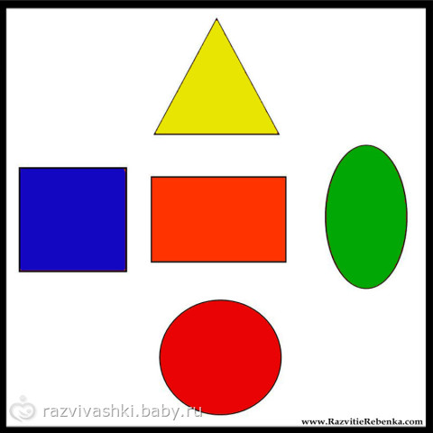

0 **Приложение 2**

**Свойства предметов**

**Цель:** формировать умение выявлять характерный признак предмета(цвет), группировать предметы по цвету.

**Материалы:** Картинки с изображением карандаша; альбомный лист бумаги; картинки с изображением животных; пять овалов, пять кругов, пять квадратов.

**Ход занятия**

Педагог держит в руках карандаши всех цветов радуги.

-Послушайте, что рассказали нам карандаши. (Дети выходят к доске.)

**Оранжевый: «**Я апельсин, морковь!»

**Желтый:** Я цыпленок, солнце, репа!»

**Зеленый: «**Я трава, листва, зеленый лес!»

**Голубой:** Я незабудка, небо, лед!»

**Синий:** Я чернила, море, василек!»

**Фиолетовый:** Я слива, сирень, сумерки, колокольчик!»

**-** Веселый карандаш шепнул мне одно словечко. Догадайтесь, какое?

Через поля, через луга,

Встала нарядная дуга. **(Радуга.)**

- А кто знает цвета радуги?

Составление радуги из цветных карандашей.

**Физкультминутка «Смотри в оба»**

Дети строятся в ряд 7-8 человек. Выбирают ведущего с помощью считалки. Водящий должен определить, что изменилось, дети перестраиваются.

Закрепление умения выделять свойства предметов.

**Беседа о овощах. Отгадывание загадок.**

Красный нос в землю врос,

А зеленый хвост наружи,

Нам зеленый хвост не нужен,

Нужен только красный нос. **(Морковь.)**

Летом в огороде – свежие, зеленые,

А зимою в бочке – желтые, соленые. **(Огурцы.)**

Круглый бок, желтый бок,

Сидит на грядке колобок

Врос он в землю крепко.

Что же это? **(Репка.)**

Он большой, как мяч футбольный,

Так приятен он на вкус!

Что за шар это? **(Арбуз.)**

**Игра « На что похоже?»**

Выставляются овощи – надо выбрать геометрическую фигуру, на которую похожи овощи.

**Итог:**

Воспитатель подводит итог занятия, основываясь на впечатлениях детей.

**Приложение 3**

**Математическая игра «Где фигура»**

**Цель:** учить правильно, называть фигуры и их пространственное расположение: посередине, вверху, внизу, слева, справа; запоминать расположение фигур.

**Содержание.** Воспитатель объясняет задание: «Сегодня мы будем учиться запоминать, где какая фигура находится. Для этого их нужно назвать по прядку: сначала фигуру, расположенную в центре, затем вверху, слева, справа». Вызывает 1 ребенка. Он по прядку показывает и называет фигуры, место их расположения. Другому ребенку предлагают разложить фигуры, как он хочет, назвать их место расположения. Затем ребенок становится спиной к доске, а воспитатель меняет фигуры, расположенные слева и справа. Ребенок поворачивается и отгадывает, что изменилось. Затем все дети называют фигуры и закрывают глаза. Воспитатель меняет местами фигуры. Открыв глаза, дети угадывают, что изменилось.

**Приложение 4**

**Количество и счет. Число и цифра 1**

**Цели:** закрепить знания о числе и цифре 1.

**Материал:** цифры от 1 до 10; цифра 1 – нарядная, картинки про сентябрь.

**Ход занятия**

Чтение воспитателем стихотворения И. Блюмкина:

Это цифра – единица.

Видишь, как она гордится?

А ты знаешь почему?

Начинает счет всему!

Учимся писать цифру 1

Обвести цифру 1 по точкам, а затем написать ее в каждой клеточке до конца строчки.

**Физкультминутка**

(Дети выполняют движения по тексту стихотворения.)

На одной ноге постойка,

Будто ты солдатик стойкий!

Ногу левую к груди, Да смотри – не упади,

А теперь постой на левой,

Будто ты солдатик смелый!

**Логическая загадка «Когда это бывает?»**

В каком месяце лето кончается, а осень начинается?»(В сентябре.)

**Итог:** Воспитатель подводит итог занятия, основываясь на впечатлениях детей.

**Приложение 5 Математическая игра «Встань на место»**

**Цель:** упражнять детей в нахождении местоположения: впереди, сзади, слева, справа, слева, перед, за.

**Содержание:**

Воспитатель по очереди вызывает детей, указывает, где им надо встать: «Сережа подойди ко мне, Коля, встань так, чтобы Сережа был сзади тебя. Вера встань перед Ирой» И т. д. Вызвать 5-6 детей, воспитатель просит их назвать, кто впереди и сзади их стоит. Далее детям предлагают повернуться налево или направо и опять назвать, кто и где от них стоит.

**Приложение 6**

**Количество и счет. Число и цифра 2, знаки «+» и «=»**

**Цели:** закрепить знания о числе и цифре 2; учить писать цифру 2; познакомить со знаками «+» и «=»; учить соотносить форму предмета с геометрической фигурой.

**Материал:** карточки цифрами и математическими знаками для воспитателя и детей.

**Ход занятия**

**Игра «Отгадай загадку»**

На крыльце сидит щенок,

Греет свой пушистый бок.

Прибежал еще один

И уселся рядом с ним.  
Сколько стало щенят? (Два.)

- Как получилось число 2? (1+1=2.)

Дети выкладывают равенства с помощью карточек.

Напишите цифру 1 в первом и во втором квадрате.

Воспитатель читает стихотворение И.Блюмкина:

Цифра два, лошадка- диво,

Мчит, размахивая гривой.

Демонстрация цифры 2

- Обведите по точкам цифру 2 в третьем квадрате.

- В правом уголке нарисовать знаки + и =, с их помощью можно записывать решение и загадок, задач.

Чтение стихотворения «Знак плюс»

Я- плюс,

И этим я горжусь!

Я для сложения гожусь.

Я- добрый знак соединенья,

И в этом мое предназначенье.

-Написать «+» в кружке между цифрами 1.

Чтение стихотворения «Знак равно»

А узнать, что получается,

Помогает знак равняется.

Письмо «=» во втором кружке. Прочитать запись 1+1=2.

**Знакомство с пословицами**

(При слове два дети хлопают в ладоши.)

Один ум хорошо, а два лучше.

За двумя зайцами погонишься, ни одного не поймаешь.

Старый друг лучше новых двух.

Физкультминутка «Два хлопка»

(Движения дети выполняют по тексту.)

Два хлопка над головой,

Два хлопка перед собой,

Две руки за спину спрячем

И на двух ногах поскачем.

**«На какую фигуру похож предмет».**

- Назовите предмет» (Шарик, цветы, дом, солнце.)

- Назовите геометрические фигуры. (Круг, квадрат, прямоугольник, квадрат, овал.)

- Соедините предмет с геометрической фигурой, на которую он похож.

**Зрительный диктант**

Нарисуйте геометрические фигуры в правом прямоугольнике точно так же, как они расположены в левом прямоугольнике.

- Где нарисовали круг? (В правом верхнем углу.)- Где нарисовали овал?(В левом верхнем углу.)

- Где нарисовали прямоугольник?(В середине.)- Где нарисовали квадрат? (В правом нижнем углу.)

Самоконтроль и самооценка выполненной работы.

**Итог:** воспитатель подводит итог занятия, основываясь на впечатлениях детей.

**Приложение**

**Математическая игра «Подбери фигуру»**

**Цель:** закрепить умение различать геометрические фигуры: прямоугольник, треугольник, квадрат, круг, овал.

**Материал:** у каждого ребенка карточки. На которых нарисованы прямоугольник, квадрат, и треугольник, цвет и форма варьируются.

**Содержание:** сначала воспитатель предлагает обвести пальчиком фигуры, нарисованные на карточках. Потом он предъявляет таблицу. На которой нарисованы эти же фигуры. Но другого цвета и размера, чем у детей, и, указывая на одну из фигур, говорит: «У меня большой желтый треугольник, а у вас?» И . д. Вызывает 2-3 детей, просит их назвать цвет и размер (большой, маленький своей фигуры данного вида). «У меня маленький синий квадрат».

**Приложение 8**

**Занятие «Один - много»**

**Цели:** закрепить понятия «один», «много»; дать представление о сложении и вычитании; формировать пространственные представления: справа – слева.

**Материал**: картинки с изображением звездного неба и луны; полянки с множеством цветов и одним деревом; набор игрушек.

**Ход занятия**

Игра с предметами

Дети делятся на две группы. Первая группа садится за стол, на котором много кубиков и один мяч. Вторая – за стол, где много солдатиков и конь. Взять понравившуюся игрушку.

- У кого кубик?

- У кого мячик?

- У кого еще? Почему больше ни у кого нет мяча ?(Он был один, а кубиков много.)

Аналогично разыгрывается конь и солдатики.

Работа с картинками

- Посмотрите на картинку. Как можно назвать ее? (Звездное небо, луна и звезды и т.д.)

- Отгадайте загадки:

По небу лебедь черный

Рассыпал чудо - зерна…(Звезды.)

Круглолица, белолица,

Во все зеркала глядится (Луна.)

- Сколько звезд на небе? (Много.) А луна? (Одна.)

- О чем можно сказать «много?» (О снежинках, о дождиках, песчинках, травинках, деревьях в лесу, цветах на лугу.)

- О чем можно сказать: один, одна, одно? (О Луне, Солнце, Земле, маме.)

Сколько звезд на ясном небе!

Сколько колосков в полях!

Сколько песенок у птицы!

Сколько листьев на ветвях!

Только мама - одна на свете.

**Физкультминутка «Сороконожка»**

(Дети идут по кругу в хороводе.)

Старушка шила сапожки,

Сапожки для сороконожки,

(Имитируют движения старушки.)

Рассеянная старушка

Взяла иголку, катушку,

Старушка шила, спешила,

И вот о чем забыла.

(Подскакивают поочередно, то на правой, то на левой ноге.)

На правые, левые ножки

Разные шьют сапожки.

( Дети поворачиваются друг за другом . Кладут руки , впереди стоящему на плечи и скачут по кругу на правой ноге.)

Старушка все сорок сапожек

Сшила для правых ножек.  
Бедная сороконожка

Ждет, чтобы сшила сапожки

на левые ножки.

Закрепление о понятиях: один, много

- Какой гриб на рисунке один? (Белый.)

- Каких грибов много? Что вы знаете об опятах? (Желтого цвета, всегда растут кучкой.)

- Про что на картинке можно сказать «гриб», а про что – грибы?»

(Гриб - белый, он один, грибы – опята, их много.)

Если один – то шкаф,

Если много - …(шкафы)

Если один – то день,

Если много – то…(дни).

Если один – то дом,

Если много – то…(дома).

Если один – то глаз,

Если много- то…(глаза).

- В 1 мешке 2 синих квадрата – это первая часть. Вторая часть – 2 красных и 1 желтый кружок. Складываем их. В сумме получится 2 красных. 2 синих и 1 желтый – это целое.

- Поменяем местами. (От перестановки частей целое не меняется.)

- В большом мешке – все фигуры: возьмем 1 часть – останется вторая; возьмем 2 часть – останется первая.

**Итог:** воспитатель подводит итог занятия, основываясь на впечатлениях детей.

**Приложение 13**

**Занятие : « Количество и счет. Число и цифра 5. Состав числа 5»**

**Цели:** закрепить знания детей о числе и цифре 5; совершенствовать навыки устного счета в пределах пяти; познакомить с составом числа 5.

**Материал:** цифра 5; карточки с цифрами и математическими знаками.

**Ход занятия**

**Игра «Веселые задачи»**

Четыре краски есть у Сани,

Одна у маленького брата.

Все краски посчитайте сами,

Ну, постарайтесь – ка, ребята! (4+1=5.)

(Дети выставляют карточки.)

У стены стоят кадушки.

В каждой ровно по лягушке,

Если было пять кадушек,

сколько было в них лягушек?

- Как получили число пять?

(1+1+1+1+1=5.)

**Игра «Отгадай и запиши»**

Два щенка – баловника

Бегают, резвятся,

К шалунишкам три дружка

С громким лаем мчатся.

Вместе будет веселей.

Сколько же всего друзей? (Пять.)

- Как получилось число 5? (3+2=5) **Воспитатель читает стихотворение И.Блюмкина.**

Кто так может закружиться,

Кто так может танцевать,

Кто так может прокатиться?

Ну, конечно, цифра 5!

Учимся писать цифру 5

- Дети пишут по точкам, а затем в каждой клеточке до конца строчки.

**Физкультминутка «Ловкий Джек»**

Дети образуют круг, в центре которого Джек

Очень ловкий человек?

Посмотрите, как сейчас

Прыгнет он вперед пять раз.

Начинайте- ка считать:

Один, два, три, четыре, пять!

Атеперь пять раз подряд

Прыгнет ловкий Джек назад.

Начинайте- ка считать:

Один, два, три, четыре, пять!

**Игра «Дорисуй зернышки цыплятам»**

- Дорисуйте зернышек столько, чтобы у каждого цыпленка их стало по 5. (2+3=5; 4+1=5)

Знакомство с пословицами, в которых встречается число 5

Знать, как свои пять пальцев (знать хорошо.)

Пятое колесо в телеге (лишнее.)

**Игра «Что перепутал художник»**

На улице Бассейной

Один художник жил.

И иногда рассеянный

Неделями он был, Что- то, наверное, было не так.

Что же напутал художник чудак?

- Нарисуйте в прямоугольнике столько кружков, сколько несоответствий нашли на рисунке.

- Сколько кружка нарисовали? (5.)

- Почему? (Осенью елку не украшают, на санках не катаются, снеговиков не лепят, ландыши не растут, рыбу, сидя на облаке, не ловят.)

**Итог:** воспитатель подводит итог занятия, основываясь на впечатлениях детей.

**Приложение 9**

**«Количество и счет. Число и цифра 3. Состав числа 3.**

**Цели :** закрепить знания о числе и цифре 3; закрепить умение устанавливать соответствие между количеством предметов, числом и цифрой; учить выявлять логические закономерности в процессе решения задач; закрепить

**Занятие: «Знания геометрических фигур.»**

**Материал:** цифры от 1 до 10; счетные палочки; загадки и картинки, три поросенка, три медведя.

**Ход занятия**

**Игровое упражнение «Отгадай загадку»**

Жадным быть, разумеется, ПЛОХО,

Кого обманула лисица – пройдоха?

Припомните двух неразлучных зверей

И сказку про них назовите скорей.

(Два медвежонка.)

Носик круглый, пятачок,

Им в земле удобно рыться.

Хвостик маленький крючком,

Вместо туфелек – копытца.

Трое их – и до чего же

Братья дружные похожи.

Отгадайте без подсказки,

Кто герои этой сказки? (Три поросенка.)

Возле леса на опушке

Трое их живут в избушке,

Там три стула и три кружки,

Три кроватки, три подушки.

Угадайте без подсказки,

Кто герои этой сказки? (три медведя.)

- Как сделать, чтобы медвежат стало трое? (2+1=3.)

**Чтение стихотворения И.Блюмкина:**

Выгнув шею – гусь и только,

Цифра три спешит за двойкой.

Учимся писать цифру три

**Игровое упражнение «Нарисуй шарики»**

- Нарисуйте в каждом прямоугольнике шариков столько. Чтобы их количество соответствовало цифре, написанной под ним.

- Сколько нарисовали шариков в первом прямоугольнике?

- Сколько нарисовали шариков во втором прямоугольнике?

- Сколько нарисовали шариков в третьм прямоугольнике?

Знакомство с пословицами

Дети поднимают руку, когда встречают цифру три.

Не узнавай друга в три дня – узнавай в три года.

Чтобы научиться трудолюбию, нужно три года, чтобы научиться лени – только три дня.

**Физкультминутка «Три медведя»**

Три медведя шли домой –

(Шагают вперевалочку.)

Папа был большой –

(Поднимают руки над головой.)

Мама с ним – поменьше ростом-

(Руки на уровне груди.)

А сынок- малютка просто,

Очень маленький он был.Приседают.)

**Логическая задача «Дорисуй недостающие фигуры»**

- Назовите фигуры в верхнем ряду первого квадрата. (Овал, квадрат. Треугольник.)

- Нарисуйте недостающую фигуру во втором ряду. (Квадрат.)

- Назовите и нарисуйте недостающую фигуру в третьем ряду. (Овал.)

**Работа со счетными палочками**

Ты на меня внимательно,

Внимательно смотри-

Ведь у меня всего – всего – всего по три!

Три стороны и три угла-

Три пика - острия.

Мне это нравится вполне,

Ведь - (треугольник) я.

-Сколько нужно палочек, чтобы составить треугольник? Сложите треугольник на столе.

**Итог:** воспитатель подводит итог занятия, основываясь на впечатлениях детей.

**Приложение 12**

**Лепка «Колобок»**

**Цели:** Продолжать учить детей лепить фигуру – шар; закреплять разнообразные приемы лепки ладошками и пальчиками. Формировать эстетическое отношение к своим работам, учить оценивать их.

**Материалы:** пластилин, доска для лепки, стека (на каждого ребенка.)

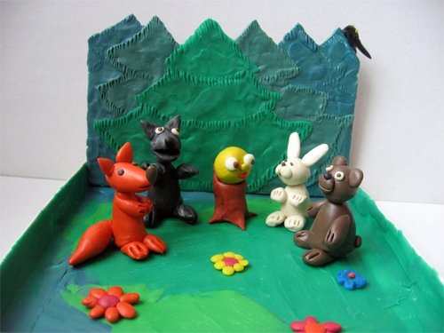

**Приложение 10**

**Математическая игра «Почему овал не катится?»**

**Цель:** продолжать знакомить детей с фигурой овальной формы, различать круг фигуру овальной формы.

**Содержание.** На доске размещают модели геометрических фигур: круга, квадрата, прямоугольника, треугольника. Сначала один ребенок, вызванный к доске, называет фигуры, а за тем, это делают все дети вместе. Ребенку предлагают показать круг. Вопрос: «Чем отличается круг от остальных фигур?» Ребенок обводит круг пальцем, пробует его покатить. В. Обобщает ответы детей: у круга нет углов, а у остальных фигур есть углы. На доске размещают 2 круга и 2 фигуры овальной формы разного цвета и размера.

**«**Посмотрите на эти фигуры. Есть ли среди них круги? Одному из детей предлагают показать круги. Внимание детей обращают на то что на доске не только круги. Но и другие фигуры, похожие на круг. Это фигура овальной формы. В. Учит отличать их от кругов, спрашивает: «Чем фигуры овальной формы похожи на круги? (У фигур овальной формы тоже нет углов.) Ребенку предлагают показать круг, фигуру овальной формы. Выясняется, что круг катится, а фигура овальной формы нет.(почему?) Затем выясняют, чем отличается фигура приложения и наложения круга на овал.

**Приложение 11**

**Занятие : «Количество и счет. Число и Цифра 4. Состав числа 4»**

**Цели:** закрепить знания детей о числе и цифре 4; познакомить с составом числа 4; формировать умение устанавливать соответствие между количеством предметов и цифрой; учить решать математические задачи, записывая решение с помощью знаков и цифр.

**Материал:** круги большие и круги маленькие; цифра 4; лист в клеточку.

**Ход занятия**

**Игра «Отгадай и запиши»**

Я рисую кошкин дом:

Три окошка, дверь с крыльцом.

Чтобы не было темно.

Посчитай окошки

В домике у кошки.

- Сколько окошек в домике у кошки?(4)

- Как получилось число 4?(3 и 1)

- Запишите цифры в пустые квадраты соответственно тексту загадки, а в последнем квадрате обведите цифру 4 по точкам.

- Напишите в кружках соответствующие знаки (+ =)

-Прочтите запись: 3+1=4.

**Состав числа 4**

В садике гулял павлин,

Подошел еще один.

Два павлина за кустами.

Сколько их? Считайте сами.(1+1+2.)

Два мяча у Ани,

Два мяча у Вани.

Два мяча, да два. Малыш!

Сколько их? Сообразишь? (2+2=4.)

Воспитатель читает стихотворение И. Блюмкина:

Цифра четыре всех удивляет:

В локте согнутую руку

Никогда не опускает.

**Игра «Сосчитай и напиши»** Предложить детям пересчитать предметы и записать в квадрат под ними соответствующую цифру.

- Какую цифру написали? Почему?

**Игра «Кто больше?»**

Кто больше:

Маленький слон или большая мышка?

Маленький ослик или большой зайчик?

Маленький жираф или большая лиса?

**Физкультминутка «Один, два, три, четыре»**

Один, два – стоит ракета.

Три, четыре – самолет.

Один, два – хлопок в ладоши,

А потом на каждый счет.

Один, два, три, четыре-

Руки выше, плечи шире.

Один, два, три, четыре

И на месте походили.

**Рисование кругов и неваляшек**

- Обведите кружки по точкам.

- Из каких геометрических фигур состоит неваляшка? (Из кругов разного размера: большого, поменьше и двух маленьких.)

- Обведите неваляшку по точкам и нарисуйте ее, как показано на рисунке, до конца строчки.

**Итог:** воспитатель подводит итог занятия, основываясь на впечатлениях дет

**Приложение 14**

**Рисование « Цветик – семицветик»**

**Цели:** продолжать учить детей изображать предметы овальной и круглой формы; передавать форму и расположение частей, соотношение их по величине.

**Материалы:** альбомные листы, цветные карандаши.



**Приложение 16**

**Занятие «Количество и счет. Число 6. Цифра 6. Состав числа 6»**

**Цели:** познакомить с числом 6 и цифрой 6, с составом числа 6; совершенствовать навыки устного счета в пределах десяти.

**Материал:** карточки с изображением карандашей и отрезков разной длины на каждого ребенка.

**Ход занятия:**

**Игра «Отгадай загадку»**

Ежик шел по лесу, шел,

На обед грибы нашел.

Пять под березой, один у осины.

Сколько их будет в плетеной корзине? (6.)

- Как получилось число 6? (5+1)

- Прочитать запись.

**Учимся писать цифру 6**

Рисуем сверху мы крючок

И плавно вниз, рисуем круг.

Так получилась цифра шесть.

Ты, молодец, мой юный друг.

- Найди справа среди других цифру 6 – обведи.

- Обведи цифру 6 по точкам, а затем напиши в каждой клеточке до конца строчки.

**Физкультминутка «Считай и делай»**

Один – подняться, потянуться,

Два – согнуться, разогнуться,

Три – в ладоши три хлопка,

Головою три кивка.

На четыре – руки шире,

Пять – руками помахать,

Шесть – на место тихо сесть.

**Работа с карточками**

1.Дети должны дорисовать предметы так, чтобы их было по 6, и написать цифру, соответствующую количеству дорисованных предметов в пустом квадратике.

Прочитать записи под каждым прямоугольником:

2+4=6; 3+3=6; 4+2=6; 5+1=6.

2.- Чем отличается один карандаш от другого? (Длиной.)

- Какой длины должен быть первый карандаш? (Самый длинный, короткий.)

**Игровое упражнение «Закрась правильно»**

Закрась:

1 карандаш - красным цветом;

2 карандаш – синим цветом;

3 карандаш – зеленым цветом;

4 карандаш – желтым цветом;

5 карандаш – оранжевым цветом;

6 карандаш – коричневым цветом.

- На котором по счету месте синий карандаш? (На втором.)

- Какого цвета карандаш пятый по счету? (Оранжевый.)

**Итог:** воспитатель подводит итог занятия, основываясь на впечатлениях детей.

**Приложение 15**

**Математическая игра «Подбери игрушку»**

**Цель:** упражнять в счете предметов по названному числу и запоминании его, учить находить равное количество игрушек.

**Содержание:** воспитатель объясняет детям, что они будут учиться отсчитывать столько игрушек. Сколько он скажет. По очереди вызывает детей и дает им задание принести определенное число игрушек и поставить на тот или иной стол. Другим детям поручает проверить. Верно, ли выполнено задание, а для этого сосчитать игрушки. Например: «Сережа, принеси 3 пирамидки и поставь на этот стол. Витя, проверь, сколько пирамидок принес Сережа». В результате на одном столе оказывается 2 игрушки, на втором- 3, на третьем- 4, на четвертом- 5. Затем детям предлагается отсчитать определенное число игрушек и поставить на тот стол, где столько же таких игрушек, так, чтобы было видно. Что их поровну. Выполнив задание, ребенок рассказывает, что сделал. Другой ребенок проверяет. Верно ли выполнено задание?

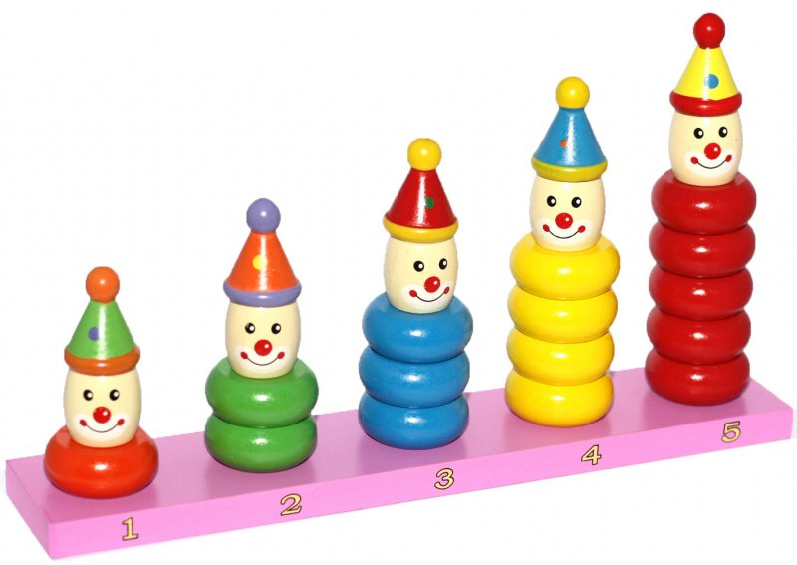

**Приложение 17**

**Занятие «Количество и счет. Число и цифра 7. Состав числа 7»**

**Цели:** познакомить с числом и цифрой 7, составом числа 7; закрепить знание геометрических фигур: треугольника, квадрата, прямоугольника и умение делить их на части; совершенствовать навыки порядкового счета в пределах

шести.

**Материал:** картинки с изображением козы, 7 козлят; линейка; цветные карандаши; квадратный лист бумаги.

**Ход занятия:**

- Ребята, из какой сказки эти слова?

Где же вы, мои козлятушки?

Где же вы, мои ребятушки?

Отыщитеся, отзовитеся.

Ваша мать пришла, дома вас не нашла.

- Сколько козлят было в сказке?

- Число 7 мы обозначаем цифрой 7. (Демонстрация.)

Семь точно острая коса

Коси коса, пока остра.

На крыше флаг, смотрите все.

Ведь он похож на цифру семь

- Мама коза нашла сначала шестерых козлят. Сколько ей осталось найти? (Одного.) Чтобы получилось число 7,надо к 6 прибавить 1: (6+1=7.)

**Физкультминутка «Назови скорее»**

Дети встают в круг. У воспитателя мяч, он бросает его ребенку и задает вопрос. Дети возвращают мяч воспитателю и отвечают. Вопросы для детей:

- Какое сейчас время года?

- Назови второй месяц года.

- Назови число на один меньше 5.

- Сколькой частей в сутках?

- Сколько будет 2+2?

**Игра «Слушай и считай»**

На полке в ряд игрушки Танины стоят.

Рядом с мартышкой - плюшевый мишка.

Рядом с лисой – зайка с косой.

Следом за ними – еж и лягушка.

Сколько игрушек стоит у Танюшки? (6.)

- Какая игрушка стоит на пятом месте? (Еж.)

- На котором по счету месте мишка? (На втором.)

- На котором по счету месте лягушка? (На шестом.)

- Какая игрушка на третьем месте? (Лиса.)

**Игра «Раздели квадрат»**

- Сложи квадрат так, чтобы получилось два треугольника.

- Сложи квадрат так, чтобы получилось два прямоугольника.

- Сложи квадрат так, чтобы получилось четыре маленьких квадрата.

**Итог:** воспитатель подводит итог занятия, основываясь на впечатлениях детей.

**Приложение 18**

**Занятие «Количество и счет. Число и цифра 8»**

**Цели:** познакомить с числом и цифрой 8; совершенствовать навыки устного счета в пределах восьми.

**Материал:** карточки с цифрами и математическими знаками.

**Ход занятия:**

**Игра « Отгадай загадку»**

Семь малюсеньких котят,

Что дают им _ все едят,

А один сметаны просит.

Сколько же тогда котят? (8.)

- Сколько всего котят? (8.)

- Как получилось число 8? (7+1=8.)

(Дети показывают равенство при помощи карточек.)

Знакомство с цифрой 8

Два друга, два круга

Стоят друг на друге.

Всех ребят запомнить просим,

Получилась цифра восемь!

**Работа с карточками**

- Найдите цифру 8 среди других и обведите по образцу в правом верхнем углу.- Обведите цифру 8 по точкам, а затем напишите ее в каждой клеточке до конца строчки.

**Физкультминутка «Раз – согнуться»**

Раз – согнуться, разогнуться,

Два – нагнуться, потянуться,

Три – в ладоши три хлопка,

Головою три кивка.

На четыре – руки шире,

Пять, шесть – тихо сесть

Семь. Восемь – лень отбросим.

**Игра «Соедини правильно»**

- Какое время года? (Зима.)

- Соедините маленькие картинки с большими так, чтобы они относились к одному времени года.

**Итог:** воспитатель подводит итог занятия, основываясь на впечатлениях детей.

**Приложение 19**

**Лепка « Три медведя»Цели:** учить детей лепить туловище медведя, правильно передавая форму (голова – круглая, туловище – овальное, лапы – овальные, соблюдая пропорции; закреплять умение использовать приемы соединения частей.

**Материалы:** пластилин, доска для лепки, стека (на каждого ребенка)

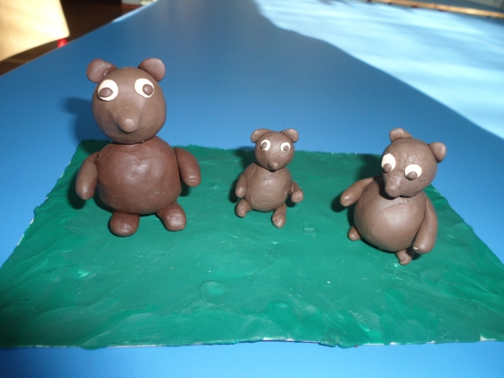

**Приложение 20**

**Математическая игра «Хватит ли?»**

**Цели:** учить детей видеть равенство и неравенство групп предметов разного размера, подвести к понятию, что число не зависит от размера.

**Содержание:** воспитатель предлагает угостить зверей. Предварительно выясняет: «Хватит ли зайчикам морковок, белочкам орехов? Как узнать? Как проверить? Дети считают игрушки, сравнивают их число, затем угощают зверят, прикладывая мелкие игрушки к крупным. Выявив равенство и неравенство числа игрушек в группе, они добавляют недостающий предмет или убирают лишний.

**Приложение 21**

**Занятие «Сложение»**

**Цели:** сформировать представление о сложении как об объединении группы предметов; закрепить знания о свойствах предметов (цвете, величине.)

**Материалы:** муляжи грибов и овощей; карточки со знаками + и = и цифрами; набор геометрических фигур для каждого ребенка.

**Ход занятия:**

**Игра «В овощном магазине»**

Купили:

2 огурца – Маша;

3 помидора – Миша.

(Показ картинок на доске, дети дублируют геометрическими фигурами.)

Сложили все овощи в одну корзину.

Действие, которое выполняют дети, складывая каждый свои овощи в одну корзину называется сложением.

- Что получилось в результате сложения? (3+2=5.)

**Физкультминутка**

Гриша шел – шел – шел,

Белый гриб нашел.

Раз – грибок, два грибок.

Положили в кузовок.

Дети имитируют движения.

Закрепление понятия сложения

**Еж.** Я нашел 2 подосиновика.

**Ежиха.** А у меня 3 подберезовика.

**Оба.** Сложим их вместе, будет больше.

- Сколько всего грибов у ежей? (5.)

Затем ежи поменялись местами.

**Вывод:** части поменялись местами.

**Закрепление представлений о свойствах предметов**

**Работа с картинками**

**-** Какие в лесу деревья? Цветы?

- Кто здесь лишний?

Лишний цыпленок – он большой, остальные маленькие.

Лишний муравей – у него нет крыльев, а у остальных есть.

**Итог:** воспитатель подводит итог занятия, основываясь на впечатлениях детей.

**Приложение 22**

**Занятие: «Состав числа 8. Количество и счет»**

**Цели:** познакомить с составом числа 8; учить предмет делить на 2 и 4 части; формировать умение считать предметы в пределах восьми; совершенствовать навыки порядкового счета в пределах восьми.

**Материал:** два бумажных круга диаметром 6-8 см; цифры от 1 до 8; набор геометрических фигур для каждого ребенка.

**Ход занятия:**

**Игра «Подарки Деда Мороза»**

Вот приехал Дед Мороз,

Всем подарки он привез.

Зайку – Галине,

Мишку – Марине,

Соне – матрешку,

Коле – гармошку,

Толе – барабан,

Рите – сарафан,

Нине – сказки,

Римме – краски.

- Сколько детей получили подарки?

(Можно пересчитать.)

**Игра «Круг»**

- Берем 2 круга. Сложите круг пополам.

- Получившаяся часть круга и называется половиной круга, она всегда меньше чем круг.

- Половинку круга сложите еще пополам.(Четверть круга.)

- Четверть круга больше или меньше круга? Почему?(Потому что из целого получилось четыре части.)

**Физкультминутка «Два хлопка»**

**Игра «Раздели правильно»**

- Разделите апельсин двумя линиями так, чтобы всем детям на картинке досталось поровну.

- Насколько частей раздели апельсин?(На четыре.)

- Почему? (Нарисовано 4 ребенка.)

**Итог:** воспитатель подводит итог занятия, основываясь на впечатлениях детей.

**Приложение 23**

**Математическая игра «Палочки в ряд»**

**Цель:** закрепить умение строить последовательный ряд по величине.

**Содержание:** воспитатель знакомит детей с новым материалом и объясняет задание: «Нужно палочки построить в ряд так, чтобы они уменьшились по длине». Предупреждает детей, что задание нужно выполнять на глаз (примеривать и перестраивать палочки нельзя). «Чтобы выполнить задание, верно, нужно каждый раз брать самую длинную палочку из всех, которые не уложены вряд» - поясняет воспитатель.

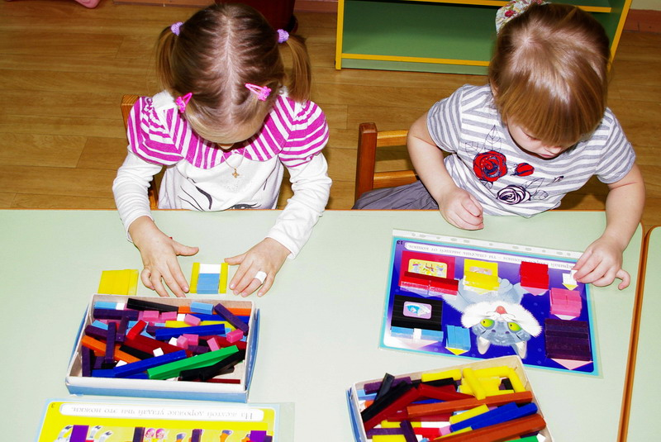

**Приложение 24**

**Рисование «Картина из геометрических фигур»**

**Цель:** закрепить знания о геометрических фигурах.

**Материалы:** краски; кисточки; клеенка; альбомный лист.

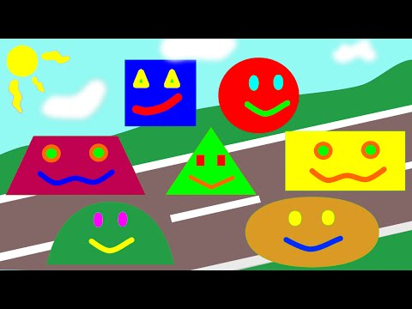

**Приложение 25**

**Математическая игра «Посчитай птичек»**

**Цель:** показать образование чисел 6 и 7, продолжать учить детей вести счет в пределах 7.

**Содержание:** воспитатель выставляет на наборном полотне в один ряд 2 группы картинок (снегирей и синичек(на некотором расстоянии одну от другой и спрашивает: «Как называют этих птиц? Поровну ли их? Как проверить» Ребенок размещает картинки в 2 ряда, одну под другой. Выясняет, что птиц поровну, по 5. В. Добавляет синичку и спрашивает: «Сколько стало синичек? Как получилось 6 синичек? Сколько было? Сколько добавили? Сколько стало? Каких птиц получилось больше? Сколько их? Каких меньше? Сколько их? Какое число больше? Как сделать, чтобы птиц стало поровну по 6.(Подчеркивает, если одну птицу убрать, то тоже станет поровну по 5.) Убирает 1 синицу и спрашивает: «Сколько их стало? Как получилось число 5 и т.д.».

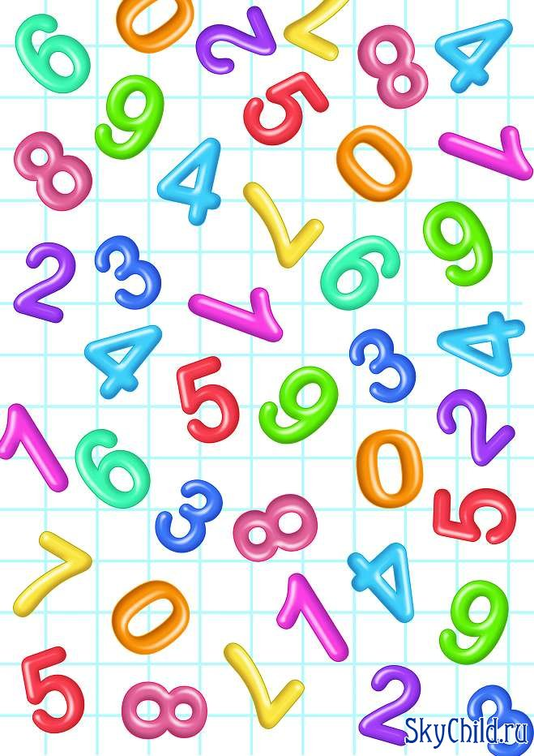

**Приложение 26**

**Математическая игра «Вчера, сегодня, завтра»**

**Цель:** в игровой форме упражнять в активно различении временных понятий «вчера, сегодня, завтра».

**Содержание:** по углам игровой комнаты мелом рисуют три домика. Это «вчера, сегодня, завтра», в каждом домике по одной плоской модели, отражающей конкретное временное понятие; дети идут по кругу, читают при этом четверостишие из знакомого стихотворения, по окончании останавливаются, а воспитатель громко говорит: « Да, да, да, это было…вчера!»

Дети бегут к домику под названьем «вчера». Затем возвращаются в круг, игра продолжается.

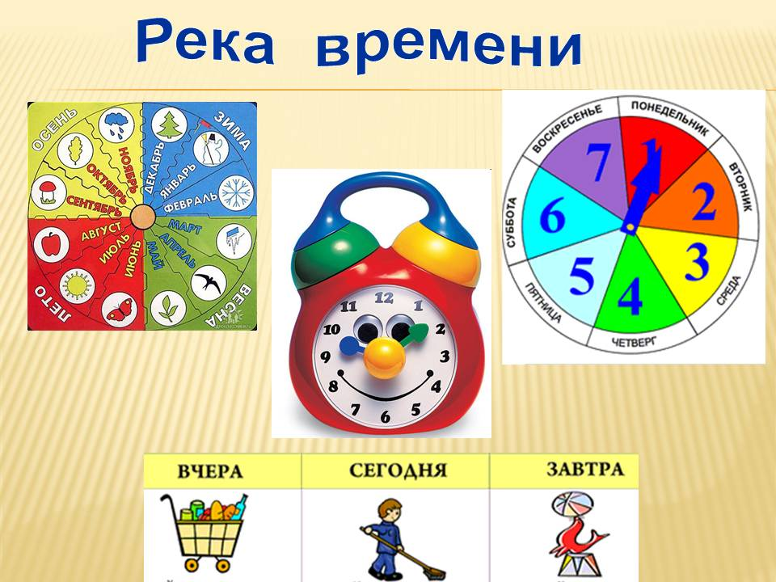

**Приложение 27**

**Рисование «Грузовая машина»**

**Цели:** продолжать детей изображать предметы, состоящие из нескольких частей прямоугольной и круглой формы; учить правильно передавать форму каждой части, ее характерные особенности (кабина и мотор – прямоугольной формы со срезанным углом), правильно располагать части при их изображении; закреплять навык рисования вертикальных и горизонтальных линий; правильного закрашивания предметов (без просветов, в одном направлении, не выходя за линии контура).

**Материалы:** альбомные листы; цветные карандаши.

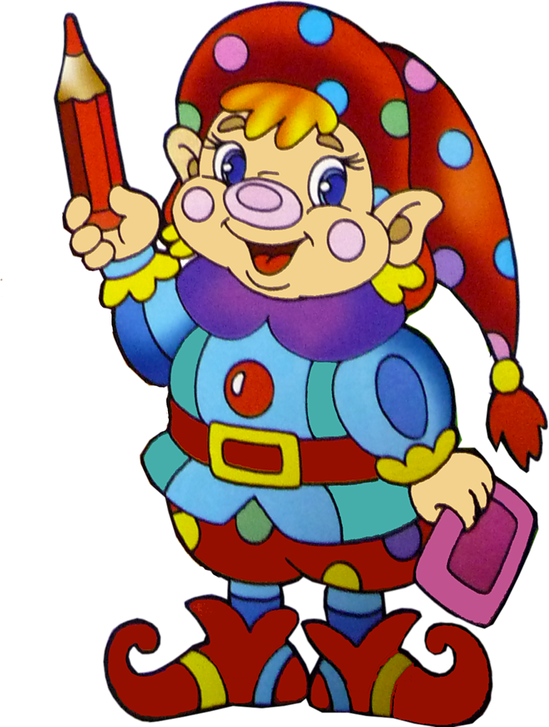

**Приложение 28**

**Занятие «Количество и счет. Число и цифра 9»**

**Цели:** познакомить с числом и цифрой 9; закрепить умение ориентироваться во времени; формировать умение считать предметы в пределах девяти.

**Материал:** карточки с цифрами от 1 до 9; математические знаки «+», «-», «=»

**Ход занятия:**

**Игра «Отгадай загадку»**

Восемь кубиков у Саши,

Еще один кубик - у Паши.

Вы кубики эти

Сосчитайте, дети!

- Сколько кубиков у Саши и у Паши? (9.)

- Как получилось число 9? (8+1=9.)

(Дети выкладывают при помощи карточек.)

**Знакомство с цифрой 9**

Цифру девять

Получить нам не сложно.

Нужно только цифру шесть

Вверх ногами повернуть осторожно!

- Найдите цифру 9 среди других и обведите по образцу.

- Обведите цифру 9 по точкам, а затем напишите ее в каждой клеточке до конца строчки.

**Минутка для отдыха: «Зайка»**

**Игра «Дни недели»**

- Какие дни недели нарисованы на листках календаря? (Второй – вторник; пятый – пятница.)

- Какой сегодня день недели?

- Какой будет завтра?

- Какой был вчера?

- Дорисуйте на листках календаря недостающие дни недели.

- Назовите дни недели по порядку.

**Итог:** воспитатель подводит итог занятия, основываясь на впечатлениях детей.

**Приложение 29**

**Математическая игра «Расскажи про свой узор»**

**Цель:** продолжать учить овладевать пространственными представлениями.

**Содержание:** у каждого ребенка картинки (коврик с узором); дети должны рассказать, как расположены элементы узора: в правом верхнем углу – квадрат, в левом нижнем углу – овал, в правом нижнем углу – прямоугольник, в середине – круг.; в левом нижнем углу – овал, в правом нижнем углу – прямоугольник, в середине – круг.; можно дать задание рассказать об узоре, который они рисовали на занятии по рисованию, например, в середине большой круг – от него отходят лучи, в каждом углу цветы.

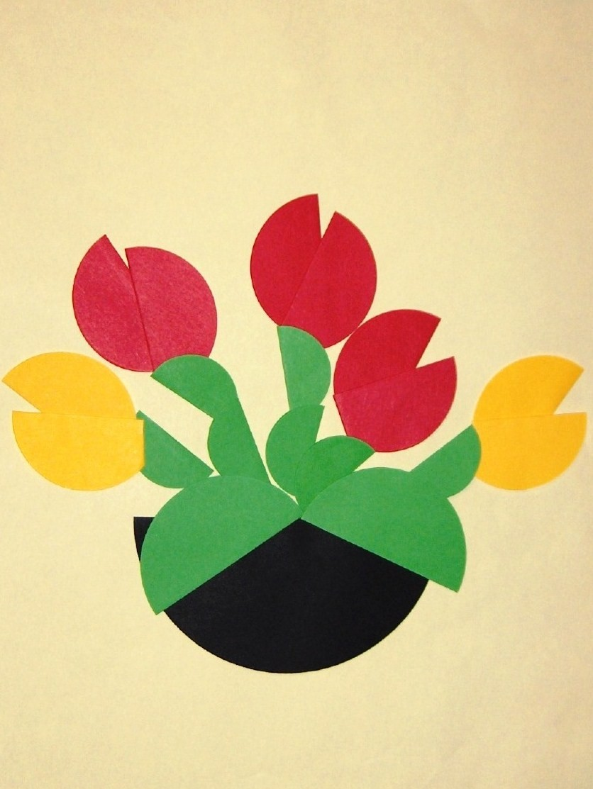

**Приложение 30**

**Занятие «Число 10 Состав числа 10»**

**Цели:** познакомит с числами 10; упражнять в счете в пределах десяти; закрепить навыки порядкового счета в пределах 10.

**Материал:** герои из сказки «Про козленка, который умел считать до десяти»: козленок, теленок, корова, бык, конь, свинья, петух, пес, баран, кот, кораблик; мяч; карточка с цифрой 10.

**Ход занятия:**

Воспитатель читает сказку «Про козленка…», по ходу сказки на доске появляются герои.

- Сколько действующих лиц в сказке?

- Кто в сказке умел считать до десяти?

- Кого козленок посчитал первым, вторым и т.д.?

**Минутка для отдыха (на выбор В.)**

**Игра «Эстафета»**

Дети встают в круг. Передают мяч по кругу, пересчитываясь: «Я – первый, я – второй и т.д.»

Обвести по образцу цифры 1 и 0.

**Состав числа 10**

Дети самостоятельно с опорой на наглядный материал оформляют запись. В завершении дети проверяют свою работу по готовому образцу.

**Итог:** В. подводит итог занятия, основываясь на впечатлениях детей.

**Приложение 31**

**Занятие «Игра - путешествие в страну Математики» (итоговое)**

**Цели:** закрепить знания свойств предметов; закрепить навыки ориентировки в пространстве; закрепить навыки количественного и порядкового счета в пределах 10.

для закрепления знаний о составе чисел; комплект геом. фигур; инд. кар. с флажками; числовые отрезки.

**Ход занятия:**

- Мы отправляемся в путешествие в страну математики.

- Чтобы выбрать транспорт для путешествия, нам нужно отгадать загадки.

В. загадывают загадки про автобус, самолет, ракету.

**Игра «Станция геометрическая»**

Нужно найти фигуры не квадратные, не овальные.

В. показывает картинки. Нужно найти сходства и отличия из каких фигур состоят.

Продолжи ряд

Дети работают по карточкам.

**Игра «Числоград»**

- Засели домики числами.

**Физминутка «Живые цифры»**

**Игра «Железная дорога»**

- Найдите ошибки и исправьте их. Обоснуйте ответ.

**Итог:** В. подводит итог занятия, основываясь на в впечатлениях детей.

**Список литературы:**

1. Белая А. 150 тестов, игр, упражнений. - М.,2006

2. Гаврина С.П. «Веселая математика» - М.,2001

3. В. Цвынтарный. Играем пальчиками и развиваем речь. Лань. Санкт-Петербург, 1997

4. А.А. Смоленцева. Математика до школы. Н.-Новгород 1996 г.

5. Л.И. Тихонова. Математика в играх с лего-конструктором. Санкт-Петербург, изд. «Детство-Пресс» 2001 г.

6. В.П. Новикова. Математика в детском саду. Москва. «Мозаика-Синтез» 2000 г.

7. В.П. Новикова. Математика в детском саду старший дошкольный возраст. Москва. «Мозаика-Синтез» 2009 г.

8. Л.В. Минкевич. Математика в детском саду, старшая группа. Москва, изд. «Скрипторий 2003» 2010 г.

9. Е. Черенкова. Лучшие задачки. Москва. Рипол Классик дом, 21 век 2007 г.

10. Е.А. Носова. Логика и математика для дошкольников. 2-е изд. Санкт-Петербург «Детство-Пресс» 2002 г.

11. В.П. Новикова. Развивающие игры и занятия с палочками Кюизинера. Москва. «Мозаика-Синтез» 2008 г.

12. И.А. Помораева. Занятия по формированию элементарных математических представлений 2-е изд. Москва, изд. «Мозаика-Синтез» 2010 г.

**Диагностика**

(предлагаемые вопросы по разделу «Математическое развитие детей средней группы»)

1. Умение считать в пределах 10 в прямом порядке и в пределах 5 в обратном порядке.

2. Умение сравнивать группы предметов, содержащие до 10 предметов, на основе составления пар, выражать словами, каких предметов больше, меньше, поровну.

3. Умение узнавать цифры в пределах 10.

4. Умение сравнивать, опираясь на наглядность, рядом стоящие числа в пределах 5.

5. Умение сравнивать предметы по длине, ширине, высоте, раскладывать до 5 предметов в возрастающем порядке, выражать в речи соотношение между ними (шире-уже, длиннее-короче и т.д.).

6. Умение узнавать и называть квадрат, круг, треугольник, прямоугольник, цилиндр.

7. Умение называть части суток, дни недели, месяцы в году, устанавливать их последовательность.

8. Умение определять направление движения от себя (направо, налево, вперёд, назад, вверх, вниз).

9. Умение показывать правую и левую руки, предметы, расположенные справа и слева от неживого объекта.

***Оценка знаний:***

* 1 балл – ребёнок не ответил
* 2 балла – ребёнок ответил с помощью воспитателя
* 3 балла – ребёнок ответил правильно, самостоятельно.

***Подсчёт результатов:***

* 10 – 17 баллов – низкий уровень
* 18 – 25 – средний уровень
* 26 – 33 – высокий уровень

**Диагностика**

(предлагаемые вопросы по разделу «Математическое развитие детей старшей группы»)

1. Счёт в пределах 10 в прямом и обратном порядке.

2. Умение правильно пользоваться порядковыми и количественными числительными.

3. Сравнивать рядом стоящие числа в пределах 10, опираясь на наглядность.

4. Умение называть предыдущие и последующие числа в пределах 10.

5. Состав числа в пределах 5 на основе предметных действий.

6. Умение соотносить цифру с количеством предметов.

7. Располагать предметы в порядке увеличения и уменьшения по высоте, ширине, длине.

8. Умение узнавать и называть круг, квадрат, треугольник, прямоугольник, овал.

9. Умение составлять из частей целое.

10. Умение выражать словами местонахождение предмета (вверху, внизу, справа, слева, посередине).

11. Умение называть части суток.

12. Умение называть последовательно дни недели.

***Оценка знаний:***

* 1 балл – ребёнок не ответил
* 2 балла – ребёнок ответил с помощью воспитателя
* 3 балла – ребёнок ответил правильно, самостоятельно.

***Подсчёт результатов***

* 13 – 19 баллов – низкий уровень
* 20 – 26 – средний уровень

27 – 36 – высокий уровень

Приложение

**«Незнайка в гостях»**

**Цель:** учить видеть равное количество разных предметов, закрепить умение вести счет предметов.

**Материал:** 3 группы игрушек из 5, 6, 7 штук; карточки с кружками. **Ход**: В. обращается к детям: Сегодня в гостях у нас Незнайка. Я попросила его, чтобы он к каждой группе игрушек поставить карточку, на которой столько же кружков, сколько стоит игрушек. Посмотрите, правильно ли Незнайка расставил карточки». Выслушав ответы детей, педагог предлагает 1 ребенку подобрать к каждой группе соответствующую карточку. Организует проверку. Дети по очереди (два ребенка) пересчитывают игрушки одной из групп и кружки на представленной на ней карточке. Последнюю группу игрушек педагог предлагает сосчитать всем детям вместе.

**«Художники»**

**Цель:** развитие ориентировки в пространстве. **Ход игры**. Ведущий предлагает детям нарисовать картину. Все вместе продумывают ее сюжет: город, комната, зоопарк и т. п. Затем каждый рассказывает о задуманном элементе картины, поясняет, где он должен находиться относительно других предметов. Воспитатель заполняет картину предлагаемыми детьми элементами, рисуя ее мелом на доске или фломастером на большом листе бумаги. В центре можно нарисовать избушку (изображение должно быть простым и узнаваемым) вверху, на крыше дома – трубу. Из трубы вверх идет дым. Внизу перед избушкой сидит кот. В задании должны быть использованы слова: вверху, внизу, слева, справа, от, за, перед, между, около, рядом и т. д.

**«Сломанная машина»**

**Цель:** учить замечать нарушения в изображенном предмете.

**Материал:** машина, состоящая из геометрических фигур, на которой не достает какой-либо части.

**Ход игры**. На фланелеграфе строится машина, состоящая из геометрических фигур. Затем все дети, кроме одного - ведущего, отворачивается. Ведущий убирает какую-либо деталь машины. Кто раньше других скажет чего не стало и какой она формы, становится ведущим. Если дети легко справляются с задачей, можно одновременно убрать две детали.

**«Угадай, какое число пропущено»**

**Цель:** определить место числа в натуральном ряду, назвать пропущенное число.

**Материал.** Фланелеграф, 10 карточек с изображением на них кружков от 1 до 10 (на каждой карточке кружки другого цвета) флажки.

**Содержание.** В. расставляет на фланелеграфе карточки в последовательности натурального ряда. Предлагает детям посмотреть, как они стоят, не пропущено ли какое-нибудь число. Затем ребята закрывают глаза, а В. убирает одну карточку. После того как дети отгадают, какое число пропущено, показывает спрятанную карточку и ставит ее на место. Тому, кто первый назовет пропущенное число, получает флажок.

**«В какой сетке больше мячей»**

**Цель:** упражнять в сравнении числе и в определении, какое из двух смежных чисел больше или меньше другого учить воспроизводить множество.

**Материал.** 2 сетки, в одной из них 6 больших мячей (в других семь маленьких); наборное полотно, 8 больших и 8 маленьких кругов.

**Содержание.** В. показывает детям две сетки с мячами и предлагает им угадать, в какой из них больше мячей, если в одной 6 больших мячей, а в другой - семь маленьких. Выслушав ответы детей, предлагает проверить. «Мячи положить парами трудно, они катятся. Давайте, заменим их кружками. Маленькие мячи-маленькие кружочки, а большие мячи - большие кружочки. Сколько надо взять больших кружков? Наташа, положи на верхней полоске 6, больших кружков. Сколько надо взять маленьких кружочков? Саша, помести на нижней полоске один под один 7 маленьких кружков. Коля объясни, почему 6 меньше семи, а семь больше шести. Как сделать, чтобы кружков стало поровну?». Выясняют два способа равенства: либо убрать 1 большой мяч, либо убрать 1 маленький.

Работа с раздаточным материалом. Воспитатель ставит на стол 6 игрушек и дает детям задание: поставьте на верхнюю полоску карточки на одну игрушку меньше, чем у меня. Поставьте на нижнюю полоску на одну меньше чем у меня игрушек. Сколько игрушек вы поставили на полоску? На нижнюю? Почему? Далее числа сравниваются попарно.

**«Подбери фигуру»**

**Цель:** упражнять в сопоставлении формы изображенных на картинах предметов с геометрическими фигурами.

**Материал.** Подставка, на которой размешены модели геометрических фигур, картинки, на которых нарисованы предметы, состоящие из нескольких частей.

**Содержание.** В. объясняет задание: «Я буду указывать на фигуры, а вы среди своих картинок выбирайте те, на которых нарисованы предметы такой же формы. Если у вас есть предмет, у которого есть часть такой же формы, ту карточку вы тоже покажите».

**«12 месяцев»**

**Цель:** закрепить понятие о месяцах.

**Материал:** карточки, на которых изображены предметы от 1 до 12.

**Содержание.** В. раскладывает карточки изображением вниз и перемешивает их. Играющие выбирают любую карточку и выстраиваются по порядку в соответствии с числом, указанным на карточке. Они превратились в «12 месяцев» Каждый «месяц» вспоминает, что он может рассказать о себе. Ведущий задает вопросы: «Пятый месяц, как тебя зовут?» Так зовут второй месяц?» Затем задания усложняются: «Январь, придумай загадку о своем месяце. Октябрь вспомни пословицу о своем времени года. Март, ты какой по счету в году? Сентябрь, назови сказку, где встречается твое время года. Апрель, в каких сказках встречается твое время года?» Далее игру можно усложнить. Для этого используется набор картинок с изображением времен года и ярко выраженных сезонных явлений. Играющие рассматривают картинки и выбирают те, которые соответствуют его месяцу или времени года.

**«Матрешки»**

**Цель:** упражнять в порядковом счете; развивать внимание, память.

**Материал**. Цветные косынки от 5 до 10.

**Содержание.** Выбирается водящий. Дети повязывают косынки и становятся в ряд — это матрешки. Они пересчитываются вслух по порядку: первая, вторая, третья и т. д. Водящий запоминает, на котором месте стоят все матрешки и выход? за дверь. В это время две матрешки меняются местами. Водящий входит и говорит, что изменилось, например: «Красная матрешка была пятой, а стала второй, а вторая стала пятой» Иногда матрешки остаются на местах.

**«Сложи из палочек»**

**Цель:** упражнять в составлении из палочек геометрические фигуры.

**Материал:** счетные палочки на каждого ребенка.

**Содержание**. Ребенок по образцу выкладывает из счетных папочек какое - либо изображение или фигуру.

**«С одним обручем»**

**Цель:** формировать представление об отрицании с помощью частицы «не».

**Материал.** Обручи разных цветов, фигуры разных цветов.

**Содержание.** Вариант 1. В. предлагает положить все красные фигуры внутри обруча, все остальные вне него. Какие фигуры внутри обруча? (красные). Вне обруча? (зеленые, желтые). А как назвать их одним словом? (не красные)Вариант 2. В. предлагает положить внутри обруча желтые фигуры. Какие фигуры оказались вне обруча? (не желтые).

Вариант 3. В. предлагает положить внутри обруча квадратные фигуры. Какие фигуры оказались вне обруча? (не квадратные).

**«Поездка»**

**Цель:** учить детей в сравнении чисел и определении, какое из чисел больше или меньше.

**Материал.** Наборное полотно, 8 больших треугольников, 8 - маленьких.

**Содержание.** В. рассказывает: «Ребята, в детский сад я ехала на трамвае. В вагон вошли школьники: девочки и мальчики. Были свободные места и мальчики уступили их девочкам. Все девочки сели рядом, а мальчики стали вдоль всего вагона. Девочек я обозначу маленькими треугольниками, а мальчиков большими. Кого в трамвае было больше: мальчиков или девочек? Как догадались? Какое число больше (меньше)? Почему некоторые дети подумали, что мальчиков больше? Как доказать, что число 8 больше 7, а 7 больше 8.» 0дин ребенок раскладывает маленькие треугольники под большими, точно один под один. В.заключает: « Мы с вами увидели, что число предметов не зависит от места, которое они занимают. Чтобы узнать, каких предметов больше, а каких меньше, надо считать предметы и сравнивать их число».

**«Встань на свое место»**

**Цель:** упражнять в порядковом счете, в счете по осязанию.

**Материал.** Два набора карточек из картона с нашитыми на них в ряд пуговицами от 2 до 10.

**Содержание.** Играющие становятся в ряд, руки за спиной, перед ними 10 стульев. В. раздает всем карточки. Дети пересчитывают пуговицы, запоминают их число. По сигналу: «Числа встаньте по порядку», каждый из играющих становится за стульчиком, порядковый номер которого соответствует числу пуговиц на его карточке.

**«Расскажи про свой узор»**

**Цель:** учить овладевать пространственными представлениями.

**Содержание.** У каждого ребенка картинка (коврик) с узором. Дети должны рассказать, как располагаются элементы узора: в правом верхнем углу круг, в левом верхнем углу - квадрат, в левом нижнем углу - овал, в правом нижнем углу - прямоугольник, в середине - треугольник.

**«Кто быстрее подберет коробки»**

**Цель:** учить сопоставлять предметы по длине, ширине, высоте.

**Материал**. 6-8 коробок разного размера.

**Содержание.** Выяснив, чем отличаются коробки друг от друга, педагог объясняет задание: «Коробки расставлены вперемешку: длинные, короткие, широкие, узкие, высокие и низкие0Сейчас мы поучимся подбирать коробки нужного размера. Давайте поиграем «Кто быстрее подберет коробки по размеру. Вызывает детей, дает им по одной коробке. Потом дает команду: «Коробки, равные по длине, станьте на место!» (или по ширине, высоте). Первой паре детей предлагает подобрать коробки равные по высоте, поставить так чтобы было видно, что они одинаковой высоты. Можно предложить построить коробки в ряд (например, от самой высокой до самой низкой).

**«Сложи фигуру»**

**Цель**: составлять модели знакомых геометрических фигур из частей по образцу.

**Материал.** Фланелеграф. Модели геометрических фигур.

**Содержание.** В. помешает модели геометрических фигур на фланелеграф, вызывает ребенка, просит его показать и назвать фигуры. Объясняет задание: «У каждого из вас такие же геометрические фигуры, но они разрезаны на 2 или 4 равные части; если их правильно приложить друг к другу, то получаются целые фигуры». Выполняя задание, дети рассказывают, из какого количества они составили фигуру.

**«Живые числа»**

**Цель:** упражнять в прямом и обратном счете в пределах 10.

**Материал.** Карточки с нарисованными на них кружочками от 1 до 10.

**Содержание.** Дети получают карточки. Выбирается водящий. Дети ходят по комнате. По сигналу водящего: «Числа! Встаньте по порядку!»- они строятся шеренгу и называют свое число» Водящий проверяет, все ли встали на свои места. Затем дети меняются карточками. Игра продолжается.

**«Назови пропущенное слово»**

**Цель:** закрепить знания о днях недели.

**Материал.** Мяч.

**Содержание.** Ведущий начинает сразу и бросает мяч одному из играющих:

- Солнышко светит днем, а луна . . .

- Утром я пришла в детский сад, а вернулась домой . . .

- Если вчера была пятница, то сегодня . . .

- Если за понедельником был вторник, то за четвергом . . .

Аналогично можно проводить игру о временах года, месяцах.

**«Калейдоскоп»**

**Цель:** умение подбирать объекты по образцу, ориентируясь на несколько признаков сразу.

**Материал.** Демонстрационный: несколько калейдоскопов; образец сложного орнамента с тремя осями симметрии, включающего элементы двух, трех цветов, двух форм,

**Раздаточный:** листы бумаги с начерченными осями, правильный шестиугольник клей, кисточки для клея, элементы для создания орнамента, аналогично образцу по 6 экземпляров каждого вида геометрических фигур.

**Содержание.** В. обращается к детям: «Сейчас я вам раздам калейдоскопы. Каждый посмотрит несколько раз, повернет и передаст соседу. Вы видели красивые узоры, Но в калейдоскопе узор не сохраняется, при малейшем движении он изменится. А сегодня мы сделаем картинку как в калейдоскопе, только остановившуюся». В. показывает орнамент: «Посмотрите, какой красивый, но очень сложный узор. Он состоит из разных фигур. Давайте рассмотрим, какие здесь фигуры, по каким признакам они различаются и как расположены».Педагог и дети выясняют, что узор составлен из фигур двух форм, каждая форма имеет две разновидности и три цвета. Затем В. обращает внимание на взаимное расположение фигур, на то, каждая фигура повторяется шесть раз.После этого В. предлагает детям разложить свои фигуры так же как в орнаменте-образце. Затем фигуры приклеиваются и анализируются.

**«Сколько?»**

**Цель:** развитие мышления.

**Содержание.** В. предлагает детям ответить на вопросы:

-Сколько хвостов у семи ослов?

-Сколько носов у двух псов?

-Сколько пальчиков у одного мальчика?

-Сколько ушей у пяти малышей?

-Сколько ушек и трех старушек? и т. д.

**«Аэродром»**

**Цель:** упражнять в счете предметов и в порядковом счете в пределах 10. Материал. Игрушки ( самолеты, 5ракеты).

**Содержание.** В.: «Посмотрите, у меня на столе несколько самолетов. Это аэродром. Сколько у меня самолетов? . Как проверить правильно ли вы ответили? Кто хочет сосчитать самолеты? Каждым самолетом управляет летчик. Сколько летчиков управляют (…) самолетами? Сейчас мы поиграем. Вы будете летчики. Сколько детей должно выйти, чтобы управлять самолетами? (выходят дети, берут в руки самолеты, делают круг, возвращаются на аэродром). Аналогично: «На космодроме».

**«Сосчитай правильно»**

**Цель:** упражнять в счете предметов по осязанию.

**Материал.** Карточки с нашитыми на них в ряд пуговицами от 2 до 10.

**Содержание.** Дети, становятся ряд, руки держат за спиной. Ведущий раздает всем по одной карточке. По сигналу: «Пошли, пошли»- дети передает друг другу слева направо карточки. По сигналу «Стоп!» - перестают передавать карточки. Затем ведущий называет числа «2 и 3», а дети, в руках которых карточка с таким же числом пуговиц показывают ее.

Правила игры. Считать пуговицы можно только за спиной. Если ребенок ошибся, он выходит из игры, его место занимает другой ребенок. Игра продолжается.

**«Кто больше увидит»**

**Цель:** закрепление знаний о геометрических фигурах.

**Материал.** Фланелеграф, геометрические фигуры.

**Содержание.** На фланелеграфе в произвольном порядке размещают различные геометрические фигуры. Дошкольники рассматривают и запоминают их. Ведущий считает до трех и закрывает фигуры. Детям предлагает, как можно больше назвать геометрических фигур, которые были на фланелеграфе. Выигрывает тот, кто запомнит и назовет больше фигур. Продолжая игру, ведущий меняет количество фигур.

|  |  |
| --- | --- |
|  | |
|  |  |

**«На что это похоже»**

**Цель:** развитие умственных способностей.

**Содержание.** В. предлагает детям 9-10 картинок поочередно, дети говорят на что это похоже. Вне занятия в течение дня дети самостоятельно рисуют собственные картинки и предлагают другим детям сказать, на что это похоже.

**«Сосчитай, не ошибись»**

**Цель:** закрепить знания о том, что число предметов не зависит, от их размеров

**Материал.** Наборное полотно с 2 полосками, 10 больших 10 маленьких кубов,

**Содержание.** В. обращается к детям «Сейчас я буду ставить кубы в ряд, а вы их

считайте! Сколько кубов я поставила? (8 ). Закройте глаза! (На каждый большой куб помешает маленький). Откройте глаза! Можно ли сказать, не считая, сколько маленьких кубов я разместила? Почему это можно сделать? Докажите, что маленьких кубов и больших кубов поровну! Как сделать, чтобы маленьких кубов стало на 1 больше чем больших. Сколько их тогда будет? (Добавляет маленький куб). Каких кубов стало больше? Сколько их? каких меньше? Сколько их? Какое число больше? (меньше?). Что нам надо сделать, чтобы больших и маленьких кубов стало опять поровну?

**«Как расположены фигуры»**

**Цель:** учить детей располагать геометрические фигуры на плоскости.

**Материал.** 2 таблицы, на которых посередине нарисована 1 фигура и вокруг

нее (вверху, внизу, справа, слева), по одной фигуре, лист бумаги, конверт с моделями геометрических фигур (круг, квадрат, прямоугольник, треугольник, овал).

**Содержание.** В. вывешивает таблицу с геометрическими фигурами и объясняет

задание: «Внимательно рассмотрите таблицу, запомните, как расположены фигуры и разместите свои фигуры на листе точно так же. Чтобы хорошо все запомнить, надо рассмотреть таблицу в следующем порядке: сначала назвать фигуру, расположенную посередине, затем вверху и внизу, справа и слева. Кто хочет рассказать, как те положены фигуры? После этого В. поворачивает таблицу обратной стороной к детям. Выполнив задание, дети рассказывают, как они разместили фигуры, сверяют результат своей работы с образцом, исправляют ошибки. Могут быть даны аналогичные задания.

**«Где какие фигуры лежат»**

**Цель:** учить классифицировать фигуры по 2 свойствам.

**Материал.** Набор фигур.

**Содержание.** Играют по двое. У каждого набор фигур. Делают ходы

поочередно. Каждый ход состоит в том, что кладется одна фигура в соответствующую клеточку таблицы.

**«Когда это бывает»**

**Цель:** закрепить знания о частях суток.

**Материал:** модель суток, картинки.

**Содержание**. В. выставляет модель суток, стрелка указывает поочередно на

разные части суток — дети выбирают те картинки, на которых изображена трудовая деятельность людей, осуществляемая в это время суток. Примерные вопросы: Что изображено на картинке? Почему ты выбрал именно эту картинку? Как называется эта часть суток?

**«Сравни и заполни»**

**Цель:** учить осуществлять зрительно-мысленный анализ способа расположения фигур.

**Игровой материал**: набор геометрических фигур.

**Содержание**. Каждый из игроков должен внимательно рассмотреть свою

табличку с изображением геометрических фигур, найти закономерность в их расположении, а затем заполнить пустые клеточки со знаками вопроса, положив в них нужную фигуру. Выигрывает тот, кто правильно и быстро справится с заданием.

**Игра «День и ночь»**

**Цель:** закрепить знания о частях суток.

**Содержание.** см. «Когда это бывает».

**«Кто первый назовет»**

**Цель:** развитие внимания.

**Содержание.** В. показывает детям картинку, на которой в ряд слева направо или сверху вниз изображены разнородные предметы. В. договаривается, откуда начинать пересчет предметов: слева, справа, сверху, снизу. Ударяет молоточков несколько раз. Дети должны посчитать количество ударов и найти игрушку, которая стоит на указанном месте. Кто первым назовет игрушку, становится победителем и занимает место ведущего.

**«Клумба»**

**Цель:** закрепить понятие, что число предметов не зависит от расстояния между

ними.

**Материал.** Наборное полотно с 2 полосками, предметные картинки с изображением цветов (по 7 штук), карточки с 2 свободными полосками.

**Содержание.** На наборном полотне в 2 ряда точно один под другим расположены по 6 рисунков маков и астр. В. говорит: «Представьте себе, что это клумба и на ней в два ряда растут цветы. Сколько маков? Давайте все вместе сосчитаем! Можно сказать, сколько астр, не пересчитывая их? Почему это можно сказать? Давайте проверим. Коля, громко сосчитай астры! Сейчас я пересажу маки и астры. В. размещает маки вплотную друг к другу и увеличивает расстояние между астрами. Что изменилось? Как теперь растут маки? Астры? Поровну ли теперь цветов? Как можно доказать, что цветов поровну? (Добавляет 1 мак). Сколько стало маков? Как мы получили 7 маков? Каких цветов теперь больше (меньше)? Как доказать, что маков больше? Какое число больше? (меньше:6 или 7? ) Как сделать, чтобы было видно, что маков больше, - чем астр?

**«Каких кружков больше»**

**Цель:** упражнять в счете и отсчете предметов в пределах 10

**Материал:** карточки с 2 свободными полосками. На полосках красные и синие кружочки (по 10 кружков каждого цвета на ребенка).

**Содержание.** Педагог дает детям задание: на верхнюю полоску карточки положить 6 красных кружков вплотную, а на нижнюю - 5 синих кружков на

некотором расстоянии друг от друга. Затем обращается к детям: «Каких кружков у вас больше: красных или синих. Почему вы думаете, что красных кружков больше? Что надо сделать, чтобы кружков стало поровну?» и т. д. (до 10).

**«Кто быстрее найдет»**

**Цель:** учить сопоставлять результаты зрительного и осязательно-двигательного

обследования геометрических фигур.

**Материал.** На полочках подставки размешены модели геометрических фигур.

На 3 полосках - модели этих же фигур, но меньшего размера. Подносы закрыты салфетками.

**Содержание.** На подставке расставлены модели геометрических фигур. В. говорит детям: «Сейчас мы поиграем в игру «Кто быстрее найдет». Те, кого я вызову, должны найти на ощупь под салфеткой такую же фигуру, на какую я укажу. Выигрывает тот, кто сделает это быстрее». (Вызывает сразу по 3 человека).

**«Путешествие»**

**Цель:** учить ориентироваться в пространстве.

**Содержание.** В.обозначает направление на полу групповой комнаты стрелка; разного цвета, а ребенку говорит: «Сначала иди туда, куда указывает красная стрелка, потом поверни туда, куда указывает синяя, затем пройди три шага и там ищи». Задания могут быть любые как одному ребенку, так и всей группе детей.

**«Достань мяч»**

**Цель:** закрепить понятие величины.

**Содержание.** В. играет с детьми, а затем прячет мяч и предлагает его достать. Мяч прячут то высоко, то низко. Сначала мяч лежит высоко на шкафу. Перед детьми стоит задача — принести мяч и продолжить игру. Но мяч лежит высоко, и достать его, протянув руку, невозможно. Здесь важно, чтобы дети смогли проанализировать условия задачи и найти правильное решение. Хочется продолжить игру, но для этого нужен мяч. В обсуждении того, почему трудно достать мяч и как это можно сделать, принимают участие все дети. 0ни предлагают разные способы: подставить стул, достать мяч палкой, подпрыгнуть и т. д.; поиске средств достижения цели выполняется важная мыслительная задача.

**«Подумай и закрась»**

**Цель:** развивать умение выделять признаки предметов.

**Содержание.** Детям дается задание зажечь огни в доме: в первом этаже столько, сколько квадратов нарисовано справа от домика, во втором столько, сколько нарисовано треугольников.

**«Сколько разных игрушек»**

**Цель:** закрепление знаний об основном правиле счета: считать можно в любом

направлении, не пропуская ни один предмет.

**Материал.** Наборы игрушек, числовые фигуры с количеством кружков от 6 до 10 (по 3-4 карточки на каждое число); карточки, на которых нарисованы разные предметы в количестве от 5 до 10 (по 3-4 карточки на каждое число, (причем предметы расположены по-разному: по кругу, в два ряда, по вертикали или горизонтали) 1-2 карточки на каждого ребенка.

**Содержание.** В. ставит на стол три группы предметов в ряд и спрашивает: «Как узнать, сколько разных игрушек?» 0дному ребенку предлагает сосчитать какие-либо игрушки слева направо, а другому - эти же игрушки - справа налево. В заключении спрашивает: Как дети считали игрушки? Изменился ли результат счета? И делает вывод: «Когда нужно узнать, сколько предметов, их можно считать в любом направлении, результат получится один и тот же». В. помещает на доску 3 числовые фигуры, а карточки с изображением предметов раскладывает на столе рисунками вниз. Затем обращается к детям: «На столе лежат карточки рисунками вниз. Те, кого я вызову, должны взять по одной карточке, сосчитать, сколько предметов на ней нарисовано, найти на доске карточку, на которой нарисовано столько же кружочков, и поставить под нею свою. Выиграет тот, кто правильно и быстрее других сделает это».

**«Сосчитай и назови»**

**Цель:** уточнить представление о том, что число не зависит от формы их

расположения.

**Содержание.** «Сосчитайте, сколько раз ударит молоточек, и покажите карточку, на которой нарисовано столько же предметов» (Педагог извлекает от 5 до 9 звуков). После этого предлагает детям показать свои карточки.

**«Найди свою фигуру»**

**Цель:** учить детей различать и правильно называть геометрические фигуры,

выбирать фигуры по зрительно воспринимаемому образцу.

**Материал.** Ящик из картона с прорезанными отверстиями треугольной, круглой, квадратной и т. д. формы, геометрические фигуры, подобранные соответственно прорезям на ящике, конверты с изображением геометрических фигур.

**Содержание.** Игра заключается в том, что одни дети опускают в ящик геометрические  
фигуры (каждую в соответствующую прорезь), а другие должны выбрать их из ящика, ориентируясь на изображения в своих конвертах. В этой игре обязательно возникает познавательное общение детей, благодаря чему возникает речевая активность детей„ дети хорошо видят ошибки друг друга: «Что ты берешь? У тебя же треугольник!» Группы детей в этой игре рекомендуется менять местами.

**«Пляшущие человечки»**

**Цель**: развивать зрительное внимание, навыки счета.

**Содержание.** Дети в течение 1 минуты рассматривают карту-схему, на которой схематически изображены «пляшущие человечки» (4 раза по 4 фигурки). Время засекается по песочным часам. 3а 1 минуту, они должны сосчитать только тех человечков, которые стоят смирно, и обозначить их количество цифрой (карточкой). Выполнив задание, дети проверяют друг друга.

**«Который по счету»**

**Цель:** закрепить навыки порядкового счета в пределах 10.

**Материал:** 5 елочек и 5 березок (плоскостные цветные изображения на подставках), 7 разных игрушек.

**Содержание**. В. обращается к детям: «Что это? Как назвать, одним словом? Сколько всего деревьев. Коля, пойди и сосчитай! Что сделал Коля? Что мы узнали? Когда мы считаем: «один, два, три …, то, что мы узнаем? Если нам надо узнать, на каком месте эта березка (указывает на последнюю), то, как мы будем считать? Верно, мы будем считать по подряд. Кто хочет посчитать по порядку? Которая по счету последняя березка. А на каком месте высокая березка? Сколько всего березок? Аналогично проводится работа с елочками.

В.ставит в ряд 7 игрушек. Сколько всего игрушек? Надя, посчитай! В каком направлении Надя считала игрушки? Что он, а 9 и узнала? Витя посчитай игрушки слева направо. В каком направлении считал Витя? Изменился ли результат счета? Почему не изменился результат? Верно, когда, надо узнать, сколько предметов, то считать можно в любом направлении, результат будет одинаковым. Саша, посчитай игрушки справа налево и скажи, на котором месте стоит матрешка? (на третьем) и т. д.

**«Что шире, что уже»**

**Цель:** упражнять в сравнении предметов по длине, ширине.

**Материал.** По 7 полосок разной длины и ширины.

**Содержание.** В. предлагает взять детям полоски, положить их перед собой и

задает вопросы: «Сколько всего полосок? Что можно сказать об их размере? Покажите самую длинную (короткую, узкую, широкую) полоску. Как разложить по порядку полоски от самой короткой до самой длинной? (Каждый раз надо брать самую короткую из оставшихся). Положите полоски по порядку от самой длинной. В каком порядке вы положили полоски? Которая по счету самая длинная полоска? (короткая?). На котором по счету месте оказалась узкая полоска? (широкая?). Разложите полоски по порядку от самой узкой до самой широкой. Которая по счету узкая (широкая) полоска? Которая по счету самая длинная (короткая) полоска?

**«Кто быстрее найдет предмет?»**

**Цель:** упражнять в определении формы предметов и в соотнесении формы с

геометрическим образцом.

**Материал.** Модели геометрических фигур, предметы разной формы.

**Содержание.** На полочки подставки В. ставит по 2-3 модели геометрических фигур, на столе размещает предметы разной формы и обращается к детям» Сейчас мы поиграем в игру «Кто быстрее найдет предмет указанной формы «Кто хочет назвать фигуры, которые стоят на полочках? Посмотрите, какие предметы находятся у меня на столе? Послушайте, как мы будем играть. Я буду вызывать по одному человеку из каждого ряда, и говорить, какой формы предмет надо найти. Тот, кто первый найдет подходящий предмет, и поместить его рядом с фигурой, получит фишку. Правила игры: если взял предмет, заменять его нельзя. В конце игры В. спрашивает: «Какие предметы стоят рядом с треугольником (квадратом и др.). Чем они все похожи?»

**«Куда бросим мяч?»**

**Цель:** продолжать учить ориентироваться в пространстве.

**Содержание.** Дети встают в круг. В. дает задания: «Брось мяч тому, кто стоит перед тобой. Брось мяч тому, кто стоит сбоку от тебя» и т. п.

**«Нарисуй по описанию»**

**Цель:** развитие внимания, воображения.

**Содержание.** В. два раза читает текст: «Стоял белый дом, крыша у него была

треугольная. Большие окна были красными, а маленькое окно над ними - желтое. А дверь у него была коричневая». Второй раз читает медленнее. Дети слушают с закрытыми глазами, потом рисуют его.

**«Поставь игрушку на место»**

**Цель:** закрепить представление о количественном составе из единиц чисел от 2

до 5.

**Материал.** Набор игрушек (5 матрешек и 10 разных игрушек). Карточки с 2

свободными полосками, подносы с мелкими игрушками (5 видов).

**Содержание.** В. предлагает одному ребенку взять 3 матрешки и поставить на стол слева, a другому взять 3 разные игрушки и поставить на стол справа. Затем спрашивает: «Сколько матрешек слева? Сколько разных игрушек справа и сколько их всего? Поровну ли игрушек справа и слева? Как вы узнали? Как доказать, что их поровну? Сколько надо взять разных игрушек, если я назову число 3 (4). В. вызывает нескольких детей по очереди и предлагает им принести 4, 5, 6, 7 разных игрушек, сколько их всего? Затем детям дается задание: на верхнюю полоску карточки поместить 3 (4 (разные игрушки, а на нижнюю 4 (5). Выполнив задание, дети отвечают на вопросы: «По сколку у вас разных игрушек? (на верхней, нижней полосках). Как получилось 3 (4) игрушки? На какой полоске игрушек больше (меньше) Как вы это узнали? Какое число больше (меньше)? На сколько меньше (больше)?

**«Что звучит и сколько»**

**Цель:** упражнять в порядковом счете звуков.

**Материал.** Барабан, металлофон, 2 палочки, бубен, погремушка, ширмочка.

**Содержание.** В. размещает на столе барабан, металлофон, палочки, бубен, погремушку. Предлагает детям сначала послушать, как звучит каждый инструмент, затем ставит ширмочку и говорит: «Сейчас мы с вами поиграем. Надо будет угадать, на каких инструментах я играла, и сколько всего было звуков? Педагог извлекает 3 звука. Ребенок отвечает: «Один раз вы ударили по барабану, 1 раз по металлофону, 1 раз палочкой, всего было три звука». Задание повторяется — педагог извлекает от 2 до 5 звуков.

**«Разложи по порядку»**

**Цель:** упражнять в сравнении предметов по длине и ширине.

**Материал.** Наборы палочек (прутиков) разной длины и толщины. (По 5

палочек на каждого ребенка).

**Содержание.** В. предлагает детям разложить перед собой палочки и спрашивает: «Сколько палочек? Чем они отличаются? Поскольку палочек разного размера? Как вы будете выбирать нужную по порядку палочку, чтобы разложить их от самой толстой до самой тонкой? Помните, что брать нужно сразу нужную палочку, примеривать и прикладывать нельзя! После того как задание выполнено, кто-либо из детей называет сравниваемую толщину палочек в порядке их расположения (самая толстая, толще), указывает, сколько по счету всего и какая по счету самая длинная (самая короткая). Затем дети раскладывают палочки в ряд по порядку от самой длинной до самой короткой и определяют, где теперь оказалась самая тонкая и самая толстая.

**«Танграм»**

**Цель:** учить составлять силуэты по образцу.

**Содержание.** Составление силуэта зайца (по образцу и той же величины) дети

проверяют друг друга. Воспитатель учит объяснять свои действия (называть расположение составных частей по порядку). Потом дети (по выбору составляют фигуры по расчлененному образцу (см. Михайлова. Игровые занимательные задачи для детей дошкольного возраста. - M. . - 1975).

**«Геометрическая мозаика»**

**Цель:** учить анализировать способ расположения частей, составлять фигуру, ориентируясь на образец.

**Содержание.** Организуя игру, В. заботится об объединении детей в одну команду в соответствии с уровнем их умений и навыков. Команды получают задания разной трудности: составление изображения – предмета из геометрических фигур: работа по готовому расчлененному образцу, работа по нерасчлененному образцу, работа по условиям (собрать фигуру человека - девочка в платье), работа по собственному замыслу (просто человека). Каждая команда получает одинаковые наборы геометрических фигур. Дети должны самостоятельно договориться о способах выполнения задания, о порядке работы, выбрать исходные материал. Каждый играющий в команде по очереди участвует в преобразовании геометрической фигуры, добавляя свой элемент, составляя отдельные элементы предмета из нескольких фигур. В заключение дети анализируют свои фигуры, находя сходства и различия в решении конструктивного замысла.

**«Угадай, какой по счету цветок»**

**Цель:** закрепить навык порядкового счета.

**Материал.** Наборное полотно с 3 полосками, набор предметных картинок с изображением разных цветов (9 штук).

**Содержание.** На наборном полотне в ряд В. ставит 7 различных цветков и говорит: «Сейчас мы поиграем в игру «Угадай, который по счету цветок я спрятала?» Посмотрите, сколько всего цветков? Как составлена группа из цветков? выслушав, ответь; детей, объясняет задание: «Постарайтесь запомнить, в каком порядке расположены цветы. Затем 1 цветок я спрячу, а вы скажете, который по счету он был. Кто хочет пересчитать цветы по порядку? Ребенок считает: Первый — голубой, второй - зеленый. Затем дети закрывают глаза, а воспитатель убирает 1 цветок. Упражнение повторяется несколько раз.

**«Найди парную картинку»**

**Цель**: ориентировка на плоскости листа; учить описывать расположение

геометрических фигур на карточках.

**Содержание.** На доске вывешивается 4-6 карточек, парные к ним раскладываются на столе рисунками вниз. В. объясняет задание: «Сейчас мы поиграем в игру «Найди парную картинку «Тот, кого я вызову, возьмет одну из карточек на этом столе, назовет, какие фигуры на ней нарисованы и где они расположены. Затем найдет такую же карточку среди висящих на доске и поместит под ней свою». В. может вызывать детей одного за другим, не дожидаясь, пока будет найдена нужная карточка.

**«Угадай, где стоит»**

**Цель:** учить овладевать пространственными представлениями.

**Содержание.** Перед детьми — несколько предметов, расположенных по углам воображаемого квадрата и в середине его. В. предлагает детям отгадать, какой предмет стоит сзади зайца и перед куклой или справа от лисы, перед куклой и т. д.

**Игра с флажками**

**Цель:** знакомить с составом числа 10 из единиц.

**Материал.** Подставка с 10 цветками разного размера, набор предметных картинок разных видов одежды и транспорта (по 12 штук), флажки.

**Содержание.** В., обращая внимание на подставку с флажками, задает следующие вопросы: «Сколько всего флажков? Как составлена группа из 10 флажков? Поскольку флажков каждого цвета? Который по счету последний флажок?» Затем вызывает 2 детей, одному из них предлагает отобрать и поставить слева в ряд 10 картинок разных видов одежда, а другому справа -10 разных видов транспорта. Выполнив задание, дети рассказывают, сколько у них картинок разных предметов одежды (транспорта и сколько их всего?). «Поровну ли картинок одежды и видов транспорта? Посколько их?»

**«Чем отличаются полоски?»**

**Цель:** учить в сопоставлении 10 предметов по длине.

**Материал.** Наборы из 10 полосок разного цвета, равномерно увеличивающиеся по длине от 2 до 10 см, и полоски-мерки длиной в 1 см.

**Содержание.** В. предлагает детям положить полоски перед собой и задает вопросы: «Чем отличаются полоски друг от друга? Сколько всего полосок? Как составлена группа из 10 полосок разного цвета?»3атем предлагает положить полоски в ряд по порядку от самой короткой до самой длинной, предупреждает, что надо сразу выбрать нужную по порядку полоску, примеривать и менять полоски местами нельзя. Один ребенок выполняет задание на фланелеграфе. После этого В. обращается к детям: «Сколько всего полосок? Как составлена лесенка из 10 полосок разной длины?) Какая полоска самая короткая, какая длиннее, какая - еще длиннее?». «Равны ли эти ступеньки? - спрашивает детей В. - Как можно проверить, на сколько каждая полоска длиннее или короче соседних? Измерьте ступеньки вашей лесенки меркой! Посмотрите, равны ли они? Верно, ступеньки наших лесенок равны, каждая следующая полоска на один и тот же кусочек длиннее соседней. Поэтому и лесенки наши ровные. Сейчас мы поиграем. Закройте глаза, а я уберу одну из полосок. Откройте глаза, и угадай те, какую по счету полоску я спрятала?» Упражнение повторяется.

**«Найди нужную картинку».**

**Цель:** учить овладевать пространственными представлениями.

**Содержание.** Дети отыскивают картинку с указанными В. предметами, затем

рассказывают о расположении этих предметов: «Первым слева стоит слон, за ним мартышка, последним - мишка», или «В середине большой чайник, справа от него - голубая чашка, слева - розовая чашка» и т. д.

**«Назови скорей»**

**Цель:** формирование знании о днях недели.

**Содержание**. Дети образуют круг. С помощью считалки выбирается ведущий.

Он бросает мяч кому-либо из детей и говорит: «Какой день недели перед четвергом? Ребенок, поймавший мяч, отвечает «Среда». Теперь он становится ведущим и задает вопрос: «Какой день недели был вчера?» (Назови дни недели после вторника. Назови день недели между средой и пятницей).

**«Докажи»**

**Цель:** продолжать развивать представление о независимости числа, предметов от их расположения и площади; прибегать к наглядным способам доказательства.

**Материал.** На доске нарисованы 2 лесенки, одна выше другой на 10 см. У

высокой лесенки 8 ступенек, а у низкой 9, расстояние между ступеньками меньше, чем у высокой.

**Содержание.** В. обращается к детям: «Какая лесенка выше: левая или правая? У какой лесенки больше ступенек? Почему вы так думаете? Как доказать, что у низкой лесенки ступенек больше, чем у высокой? Чем же отличаются лесенки друг от друга?»

**«Послушай и назови»**

**Цель:** упражнять в счете звуков.

**Содержание.** В. предлагает детям взять карточки с кружками и поясняет: «Я буду стучать молоточком, а вы с закрытыми глазами посчитать звуки, а затем найдите карточки, на которых нарисовано на 1 кружок больше (меньше), чем количество звуков» и т. п. Игра повторяется несколько раз.

**«Сгруппируй фигуры»**

**Цель:** учить группировать фигуры по указанным признакам.

**Содержание.** В. предлагает детям вынуть из конвертов фигуры и разложить перед собой, затем спрашивает: «Как можно сгруппировать фигуры? Сколько групп получится, если фигуры подобрать по форме? Какие это группы? Сколько фигур войдет в группу прямоугольников? (кругов)». Дети группируют фигуры. «Сколько рядов фигур получилось? Сколько кругов? (овалов, треугольников, прямоугольников). Каких фигур больше? Почему вы так думаете? Каких фигур поровну? Как еще модно сгруппировать фигуры? (по цвету). Сколько будет групп?». (Дети группируют фигуры по цвету, а затем по размеру).

**«С матрешками»**

**Цель:** дать детям представление, что при увеличении любого числа на 1, получается следующее по порядку число.

**Материал.** Набор из 5 матрешек в разноцветных платочках.

**Содержание.** В. ставит на стол матрешку и спрашивает: «Сколько матрешек я поставила? Сколько станет матрешек, если я добавлю еще 1? Как получилось 2 матрешки? Если добавить еще 1 матрешку, то, сколько их станет и почему?» (Количество матрешек доводится до 5). В. следит, чтобы дети объясняли, как получилось следующее число. К какому числу предметов, сколько добавили, и сколько их стало? Как получалось 5 матрешек? Как же мы получили новое, следующее по порядку число? В. уточняет ответы детей: «Правильно, всегда, когда мы добавляли 1 матрешку, матрешек получалось больше, получалось новое, следующее по порядку число. Давайте проверим еще раз».

**«Где чей дом»**

**Цель:** развитие комбинаторных способностей.

**Содержание.** В. раздает детям рабочие листы, на которых изображены контуры

недостроенных домиков: высоких, низких, узких, широких. Дети дорисовывают домики и определяют, кто из лесных зверей будет в них жить: устанавливают соответствие по величине (используются силуэты зверей).

**«Найди на 1 меньше»**

**Цель:** дать представление о том, что при удалении единицы из любого числа получается предыдущее число.

**Материал.** Наборное полотно, синицы, дятлы (по 10 штук). Карточки с 2 свободными полосками, подносы с набором игрушек 2-3 видов (по 10 штук каждого вида на ребенка).

**Содержание.** В. обращается к детям: «На прошлом занятии вы учились

получать новые, следующие по порядку числа. Как вы это делали? Давайте поупражняемся еще раз (повторяют). Мы с вами вспомнили, как получают следующее число, а сейчас узнаем, как получить число, которое стоит перед данным. Поровну у нас ромашек и васильков? если я 1 василек сниму, то, сколько их будет?). (Снимает картинку). Сколько теперь васильков? Как получилось 9 васильков? (Дети должны точно сказать, из какого числа предметов удалили 1 и сколько их получилось). Какое же число идет до 10? 9 больше или меньше 10? Что надо сделать, чтобы цветов стало поровну? и т д. Количество цветов в обеих группах доводится до 6. Далее В. выставляет в ряд на наборном полотне 10 картинок снегирей и предлагает кому-нибудь из детей их сосчитать. Затем объясняет задание: «Я буду убирать по 1 снегирю, а вы вместе со мной будете называть, сколько осталось„10 без 1 - 9, 9 без 1- 8, 8 без 1 - 7 и т. д. В заключение В. говорит: «Видите, дети, когда мы убирали 1 предмет, число уменьшалось на 1, получалось новое число, которое идет до него».

**«Кто какого роста?»**

**Цель:** установление отношений между величинами.

**Содержание.** В. вызывает 5 детей разного роста и предлагает им встать по росту за ребенком самого низкого роста. Когда дети построятся, задает вопросы: «Кто из детей самого низкого роста? Каких детей он ниже? Кто самого высокого роста? Каких детей он выше? Сравнивает рост детей, стоящих рядом. Кто выше, Коля или Лена? Лена или Вера?» Затем предлагает решить задачи.

1. В старшую группу ходят Юля, Боря, и Маша. Юля выше ростом. Бори. А Боря - выше Маши. Кто из этих ребят самого высокого роста? Самого низкого? Почему вы так думаете?

2. Коля выше Юли, Наташа - ниже Юли. Кто из детей самого низкого роста? Почему вы так думаете? Расскажите.

**«Числовая лесенка»**

**Цель:** продолжать развивать у детей представление о последовательности чисел.

**Материал**. Наборное полотно с числовой лесенкой (до 10).

**Содержание.** В., обращаясь к детям, говорит: «Вы научились хорошо считать. А знаете ли вы, в каком порядке идут числа? Посмотрите на числовую лесенку. Рассмотрите ее внимательно. Она вам подскажет, в каком порядке идут числа, какие числа больше, какие - меньше. Сколько ступенек у лесенки? Пересчитаем их по порядку. Я буду называть ряд, а вы называйте который он по счету? Какое самое число на числовой лесенке? Какие числа идут до него? Сколько кружков в пятом ряду? Какое число идет до 5?6 больше или меньше 5? 5 больше, какого числа? А какого числа оно меньше? Посмотрите, какое число идет до 3 и поле 3? 2 больше или меньше 3? А 4 больше или меньше 3? Сколько кружков в 9 ряду? Какое число идет до 9? Какое после 9? 8 больше или меньше 9? Почему?» и. т. д.

**Игра с полосками**

**Цель:** учить пользоваться словами «до» и «после».

**Содержание.** В. говорит: «Возьмите карточку и сосчитайте, сколько на ней

полосок? На третью полоску положите 6 кружков. Какое число идет до 6? На какую полоску надо положить 5 кружков и почему? Какое число идет после 6? На какую полоску надо положить 7 кружков и почему? Какое самое большое число на вашей карточке? (самое маленькое). Теперь мы знаем, что все числа, которые идут до какого-нибудь числа, меньше этого числа, а все числа, которые идут после этого числа, больше него».

**«Собери правильно»**

**Цель:** упражнять в мысленном объединением предметов в группы, в образовании множеств.

**Содержание**. В. указывает на таблицу с изображениями разных овощей, и

Фруктов и задает вопросы: «Что здесь нарисовано? Какой формы овощи? (Фрукты). Какого цвета овощи (фрукты)? Как можно сгруппировать эти предметы? Сколько тогда получится групп? и т. д.

**«Помоги сосчитать»**

**Цель:** упражнять в прямом и обратном счете.

**Содержание.** В. говорит: «Вчера вечером я купила морковь. Помогите мне

сосчитать, сколько морковок у меня оказалось. Я буду помещать морковки ей наборное полотно, а вы тихонько считайте, сколько их стал. (Помещает 10 морковок). Сколько у меня морковок? Теперь я буду убирать «морковки в корзинку, а вы хором называйте» число морковок, которое остается на наборном полотне. Десять без одной — говорит В. - Девять - отвечают дети. И т. д. Кто хочет посчитать в обратном порядке от 10 до 1? (Вызывает нескольких детей).

**«Бабушкин подарок»**

**Цель:** учить делит на 2 равные части.

**Содержание.** В. рассказывает: «Бабушка подарила Лене плитку шоколада. К

Лене пришла подружка, Лена захотела ее угостить. Что она сделала Правильно, дети, Лена разделила плитку шоколада на 2 равные части. Половину плитки она дала подружке, а вторую съела сама. Подружки захотели рисовать, а лист бумаги у них был один»(Показывает лист бумаги). Что же им надо было сделать? Да, им надо было разделить лист бумаги пополам, на две равные части. Кто знает, как надо разделить лист бумаги на 2 части? (Желающий делит). На сколько частей Аня разделила лист? Правильно она сложила лист пополам и разделила на 2 час Равные ли это числа? (Педагог складывает лист пополам и показывает, что края листа совпадают, значит, они равны).

В. предлагает кому-либо из детей показать одну из 2-х равных частей и обвести ее рукой. «Как называется эта часть? Правильно одна из 2 равных частей называется половина. Сколько всего половин? Что больше целый лист или половина? (Что меньше?) Сейчас я разрежу лис пополам, ровно по линии сгиба. Что у меня получилось? Как я получила 2 равные части?»

**«Поиграем с фигурами»**

**Цель:** учить делить предметы на 2, 4 части, отражать в речи результат действия

и результат деления.

**Материал:** 2 прямоугольника из бумаги, лента, ножницы; квадраты из бумаги (по 2 каждому).

**Содержание.** «Как разделить прямоугольник на 2 равные части?- говорит В. и просит кого-нибудь это сделать. Если ребенок выполнит задание, В. поясняет, что он сделал, можно ли полученные части назвать половинами и почему. Пользуясь приложением, ребенок устанавливает равенство частей. В. показывает ленту и говорит: «Я разделю ленту на 2 части (делит на 2 равные части). Можно такие части назвать половинами? Почему? Уточняет ответы детей: «Эти части неравные, поэтому их нельзя назвать половинами. 1 из 2 частей мы называем половиной лишь тогда, когда обе части равны. Кому-либо из детей он предлагает разделить вторую ленту на 2 равные части. (Ребенок делит). «Можно каждую из лент назвать половинами? Почему? Сколько всего половин в целом предмете?» Воспитатель предлагает детям: «Разделите 1 квадрат на 2 равные части. Покажите 1 часть. Как назвать такую часть? Сколько всего половин в целом? лом? Покажите обе половины. Соедините их так, как будто у вас целый квадрат и положите его перед собой. Что вы сделали? Что у вас получилось? Сколько раз вы сложили квадрат пополам, чтобы получить две равные части? А если сложить квадрат пополам, а потом каждую часть еще раз пополам, то, сколько частей получится? Разделите второй квадрат на 4 равные части. Сколько получилось частей? Покажите 1 из 4 частей. Покажите 2 (3, 4) части. Соедините 4 части так, чтобы у вас получился целый квадрат. Обведите пальцем целый квадрат и 1 из 1 частей. Что больше (меньше): целый квадрат или его часть?

**«Поставь столько, сколько услышишь»**

**Цель:** упражнять в счете на слух.

**Содержание.** В. объясняет задание: «Я буду стучать молоточком, а вы сосчитаете, сколько раз ударил молоточек, и поставьте в ряд на 1 игрушку меньше, чем ударов». Когда дети выполнят задание, педагог спрашивает: «Сколько игрушек вы поставили и почему?». Задание повторяется несколько раз.

**Монгольская игра**

**Цель:** учить соотносить форму с изображением предметов.

**Содержание.** Дети рассматривают игру, группируют фигуры по форме:

прямоугольники, квадраты, треугольники; затем по размеру. (З. Михайлова. Математика от 3 до 7, стр. 74).

**«Квадраты»**

**Цель:** уточнить представление о то, что у квадрата 4 стороны, 4 угла, все стороны равны.

**Материал.** Доска, разлинованная в клетку, большой и маленький квадраты, 2 полоски бумаги, равные по длине большого и маленького квадратов.

**Содержание.** В. говорит: «Сегодня мы будем учиться рисовать квадраты в тетрадях в клетку. (Помещает на фланелеграф, 2 квадрата). Давайте, сравним квадраты, чем они похожи и чем отличаются. Чем отличаются квадраты? (Один большой, другой маленький). Чем похожи квадраты? (У каждого из них по 4 стороны, 4 угла, все стороны равны). Как доказать, что все стороны квадрата равны? (Дети меркой проверяют). После В. предлагает нарисовать квадрат: «Отступаю от верхней и от левого края страницы по 2 клетки, ставлю точку, от нее вправо провожу линию, равную длине 2 клеток, это будет правая сторона квадрата. Вниз провожу линию, тоже равную длине 2 клеток, это будет верхняя сторона, квадрата» и т. д. (Аналогично рисует несколько квадратов в строчку). Затем предлагает детям нарисовать квадраты, сторона которых равна 2 клеткам. Далее дети рисуют под маленькими квадратами большие, которая равна 4 клеткам. В конце занятия дети сравнивают квадраты.

**«Назови число»**

**Цель:** упражнять в увеличении или уменьшении чисел на 1.

**Содержание.** В. показывает числовую фигуру, и предлагает детям сосчитать кружки и назвать число на 1 меньше или больше.

**«Раздели правильно»**

**Цель:** учить находить рациональные способы деления предметов на 2, 4 части.

**Материал.** Модели прямоугольника и квадрата, простой мягкий карандаш, тетрадь в клетку, по 2 узкие полоски и по 2 квадрата их бумаги.

**Содержание.** В. обращается к детям: «Положите тетради перед собой, достаньте их конвертов прямоугольник. Сегодня вы поучитесь обводить контуры простым карандашом так, чтобы в тетради получились рисунки квадрата и прямоугольника. Посмотрите, как это надо делать (показывает на доске). После того, как дети обведут фигуры квадрата и прямоугольника они их зарисовывают по образцу.

**«Раздели правильно»**

**Цель:** находить рациональные способы деления геометрических фигур.

**Содержание.** В. предлагает детям подумать, как можно по-разному сложить узкие полоски, чтобы разделить их на 4 равные части. После того как дети разделят, педагог выясняет, какой способ удобнее. Затем предлагает по-разному разделить квадрат на 4 части. В заключение В. вместе с детьми делает вывод о том, как удобнее делить на 4 равные части узкую полоску и квадрат.

**«Сколько до и после»**

**Цель:** закрепить представление о прямой и обратной последовательности числе.

**Материал.** Числовые фигуры с количеством кружков 4, 6, 8.

**Содержание.** В. показывает числовую фигуру, предлагает сосчитать, сколько на ней кружков, и назвать числа, которые идут до данного числа или после.

**«Поход в кинотеатр»**

**Цель:** упражнять в порядковом счете в пределах 10.

**Материал**. Наборное полотно с 10 полосками, карточки с 2 числовыми фигурами («билеты в кино»).

**Содержание.** В. обращается к детям: «Представьте себе, что это не наборное полотно, а зал кинотеатра, где каждый кармашек стула. Сколько всего рядов стульев? Кто хочет посчитать ряды по порядку? Сколько стульев в каждом ряду? Давайте все, вместе назовем номер каждого стула первого ряда. (Порядковый счет хором). У каждого из вас по 1 картинке разных животных о. Это зрители. Надо будет для них взять билет в кино» Касса на моем столе. Затем надо помочь зрителям занять свои места. На каждом билете ряда указан вверху, а номер места внизу. Воспитатель приглашает детей по очереди к своему столу. Каждый берет билет, громко называет номер ряда и места и помещает картинку в кармашек. Остальные проверяют, правильно ли найдено место?

**«Карточки-домики»**

**Цель:** развивать представление о последовательности числе в пределах 10.

**Содержание.** В. размещает в ряд 9 карточек с количеством кружков от 1 до 10 по порядку (причем вторую, четвертую, шестую, восьмую карточку ставит обратной стороной). Затем говорит: «Карточки — это домики, в которых живут числа. Каждое число живет в своем домике, но некоторые из них спрятались. Надо определить, какие это числа. Тот, кто правильно ответит, откроет карточку». Задает вопросы: «Сколько всего домиков? На каком по счету месте домики, в которых спрятались числа?». В конце занятия В. предлагает посчитать домики в прямом и обратном порядке.

**«Угадайте, какое число пропущено?»**

**Цель:** закрепить знания и последовательности чисел.

**Содержание.** В. предлагает детям поиграть в игру «Угадайте, какое число я пропустила?», объясняет ее содержание: «Я буду называть 2 числа, пропуская между ними одно, а вы угадывать, какое число я пропустила. Посмотрим, какой ряд детей выиграет». Называет числа: 2 и 4, 3 и 5, 4 и 6, 5 и 7, 8 и 10 и т. п.

**«Учимся рисовать круги»**

**Цель:** учить рисовать круги в квадратах.

**Содержание** В. напоминает, какие фигуры они рисовали по клеткам и сообщает: «Сегодня мы будем учиться рисовать круги. Для того чтобы круг получился ровным, его удобнее рисовать в квадрате. Посмотрите, я наложу круг на квадрат. Видите, круг касается всех сторон квадрата, а углы остаются свободными». Затем дети рисуют квадраты, воспитатель показывает на доске, как надо рисовать круги (рисуют красным карандашом круги в квадратах.).

**«Освободим принцессу»**

**Цель:** развивать логическое мышление; упражнять в порядковом счете, в

увеличении и уменьшении числа на единицу.

**Содержание.** В.: «В некотором царстве, в некотором государстве жил-был король, у которого была красавица дочь. Однажды небо потемнело, из-за туч вылетел Змей Горыныч, подхватил принцессу и понес в свой замок. Давайте освободим принцессу. В замке 9 башен, у каждой, кроме одной, числа написаны по определенному правилу. Принцесса находится в башне, где это правило нарушено. В какой башне находится принцесса? Догадайтесь, по какому правилу написаны числа?». Дети находят башню и объясняют: во всех записях числа увеличиваются на единицу, а под зеленой башней числа уменьшаются на единицу.

**«Разделим предметы»**

**Цель:** развитие наблюдательности.

**Содержание.** В. вывешивает таблицу, на которой нарисованы игрушки и учебные принадлежности и задает вопросы: «На какие две группы можно разделить эти предметы? Для чего нужны игрушки? Учебные принадлежности? Где нарисованы предметы?». После этого предлагает провести игру: «Кто больше придумает к этой таблице вопросов со словом сколько?».

**«Поставь блюдце на место»**

**Цель:** упражнять детей в счете.

**Содержание.** В. спрашивает: «Как узнать, сколько блюдец надо принести, чтобы каждую чашку поставить на блюдце?» Одному ребенку он предлагает сосчитать чашки, другому отсчитать и принести 7 блюдец, третьему - проверить, хватит ли блюдец для того, чтобы на них поставить чашки.

**«Разноцветные фигуры»**

**Цель:** развивать умение классифицировать предмету по цвету, форме, размеру, объединять в группы.

**Содержание.** В.: «Посмотрите на эти фигуры, их нужно разделить на группы по разным признакам. Чем отличаются фигуры друг от друга? (Цветом, формой, величиной). На сколько групп можно разделить фигуры? (На 2 группы:5 красных фигур, 5 зеленых). На сколько групп по форме можно разделить фигуры? (На 3 группы:3 квадрата, 5 кругов, 2 треугольника). Как еще можно разделить фигуры? (По наличию углов: 5 фигур - без углов, это круги; 5 фигур с углами - это квадраты и треугольники). По какому признаку еще не делили фигуры? (По размеру). На сколько групп разделите фигуры по размеру? (На 2 группы:8 маленьких фигур, 2- больших).

**«Веселые соседи»**

**Цель:** развивать умение группировать предметы по разным признакам, определять взаимное расположение предметов; упражнять в сравнении смежных чисел в пределах 10.

**Содержание.** В.: **«**Посмотрите, перед вами целая улица с домами. Рассмотрите ее и скажите, кто живет в этих домах? У каждого животного свой дом. А если бы животные захотели бы жить вместе, на какие группы вы их разделили бы? Сколько домой понадобилось? (Два дома: для диких животных и домашних животных). Какие животные здесь дикие, какие домашние? А теперь ответьте, какие соседи у собаки? Чей сосед петух? Кто соседи у бабочки? Кто живет слева от мышки? Кто живет справа от мышки? Кто живет справа от коровы? внимательно рассмотрите номера домов. Какие числа-соседи числа 2, Какое число идет до 4?А после 4?Какое число сосед 8 справа? После какого числа называют число 6? Какое число меньше чем 6? Какое число пропущено между числами 3 и 5?».

**«Разделим и угостим друг друга»**

**Цель:** учить делить предметы на 2 и 4 части.

**Содержание.** В.: «Сегодня я решила угостить вас фруктами. Зашла в магазин, но там оказалось 3 груши, 4 яблока. Но я хочу угостить всех. Что мне нужно сделать, чтобы каждый из вас попробовал фрукты? (Разделить). Как мы будем делить фрукты? (Пополам). (Предлагает детям помочь разделить фрукты). Но все равно, на всех не хватает. Что еще нужно сделать? (Разделить каждую половинку на 2 части). (Делят. В. угощает детей). Затем еще раз закрепляют, как они делили грушу. (Аналогично делят яблоки).

**«Числа, встаньте по порядку»**

**Цель:** упражнять в сравнении смежных чисел в пределах 10.

**Содержание.** В. вызывает всех детей и раздает им по числовой фигуре и говорит: «Вы теперь не дети, а числа. Числа, встаньте по порядку! Правильно построились числа? Сейчас они нам скажут, какое из них и на сколько больше или меньше какого? Число 1 говорит числу 2: «Я меньше тебя на 1». Что ему ответит число 2? (Число 2 отвечает: «Я больше тебя на 1»). А что ты скажешь числу 3? и т. д.

**«Звезды»**

**Цель:** упражнять в нахождении закономерности и обосновании найденного решения, в последовательном анализе каждой группы рисунков.

**Содержание.** Перед детьми 4 картинки: на первой изображена 1 звездочка, на второй 2, на третьей 3, четвертая картинка закрыта. В.: «Посмотрите на эти картинки, подумайте и скажите, что нарисовано на 4 картинке? Почему вы так думаете?». В дальнейшем игра усложняется.

**«Какой сегодня день»**

**Цель:** закрепить знания о последовательности дней недели.

**Содержание.** В. предлагает детям встать в круг я поиграть в игру: «Назови следующий день». Объясняет игровые действия и правила: «Ребенок называет день недели, например, воскресенье, и бросает мяч другому. Тот, поймав мяч, называет следующий день и т. д.2.

**«Игра с тремя обручами»**

**Цель:** закреплять умение классифицировать предметы по 2-4 свойствам.

**Содержание**. В. предлагает новую ситуацию в игре с тремя обручами. Устанавливается правило игры, например фигуры, разложить так, чтобы внутри красного обруча оказались все красные. Внутри зеленого все треугольники, внутри черного - все большие. Игру с тремя обручами можно повторять много раз, меняя правила игры.

**«Рассели ласточек»**

**Цель:** упражнять детей в дополнении чисел до любого заданного числа.

**Содержание.** Необходимо разместить в два домика ласточек, которые сидят по рядам (на проводах горизонтально), а затем ласточек, сидящих по столбцам вертикально. Необходимо перебрать все способы размещения птиц.

**«Что изменилось»**

**Цель:** учить понимать выражение «до» и « после»

**Содержание.** В. объясняет игровые действия: «Надо внимательно по порядку, начиная с центра, рассмотреть узор, составленный из фигур, и запомнить, как они расположены, а затем определить, что изменилось» (Воспитатель меняет местами сразу по 4 фигуры, например, квадраты и прямоугольники).

**«Найди кошку»**

**Цель:** учить находить сходство и различие предметов.

**Содержание.** Один художник рисовал кошек. Их был вначале 9. Но потом одна кошка исчезла. Художник успел нарисовать только 8 кошек. Нужно определить, как выглядела 8 кошка?

**«Примеров много — ответ один»**

**Цель:** формирование навыков сложения и вычитания в пределах 10.

**Материал.** Набор карточек с числами.

**Содержание**. Ведущий кладет на красный квадрат карточку с любым числом, например, 8. В желтых кругах уже обозначены числа. (Второй игрок должен дополнить их до числа 8 и соответственно в пустые круги положить карточки с числами 6, 7, 5, 4).

**«Заполни квадрат»**

**Цель:** Упорядочивание предметов по различным признакам.

**Игровой материал.** Набор геометрических фигур, различных по цвету и форме.

**Правила игры**. Первый игрок кладет в квадраты, не обозначенные цифрами, любые геометрические фигуры, например красный квадрат, зеленый круг, желтый квадрат. Второй игрок должен заполнить остальные клетки квадрата так, чтобы в соседних клетках по горизонтали (справа и слева) и по вертикали (снизу и сверху) были фигуры, отличающиеся и по цвету, и по форме. Исходные фигуры можно менять. Игроки тоже могут меняться местами (ролями). Выигрывает тот, кто сделает меньше ошибок при заполнении мест (клеточек) квадрата.

**«Каких фигур не достает»**

**Цель:** упражнять детей в последовательной анализе каждой группы фигур, выделении и обобщении признаков, свойственных фигурам каждой из групп.

**Материал.** Большие геометрические фигуры (круг, треугольник, квадрат) и малые (круг, треугольник, квадрат (трех цветов).

**Содержание.** Распределив между играющими таблички, В. объясняет задание: каждый игрок должен проанализировать фигуры первого ряда. Внимание обращается на то, что в рядах имеются большие белые фигуры, внутри которых расположены малые фигуры трех цветов. Сравнивая второй ряд с первым легко увидеть, что в нем недостает квадрата с красным кругом. Аналогично заполняется пустая клетка третьего ряда. В этом ряду не хватает большого треугольника с красным квадратом. Игру можно разнообразить, по-иному расположив в таблице фигуры и знаки вопроса.

**«Торопись, да не ошибись»**

**Цель:** закрепить знания состава чисел первого десятка.

Материал. Наборы карточек с числами и примерами на сложение в пределах 10.

**Содержание.** Игру начинают с того, что в центральный круг помещают карточку с числом, больше 5. Каждому их 2 играющих необходимо заполнить клеточки на своей половине рисунка, положив на знак ? карточку с таким числом, чтобы при сложении его с записанным числом получилось то число, которое помещено в круг.

**Работа с любыми головоломками**

(«Монгольская игра», «Колумбово яйцо», «Волшебный круг» и др).

В процессе работы с головоломками у детей формируются и совершенствуются образное мышление, комбинаторные способности, практические и умственные действия. Кроме того, у детей развиваются волевые качества: настойчивость, целеустремленность, произвольность деятельности. Совершенствуется умение давать развернутые учебные высказывания разной сложности. В процессе выполнения заданий с головоломками отрабатываются (закрепляются и совершенствуются) умения и навыки детей, полученные на всех предыдущих занятиях.

**Работа с геометрическим конструктором**

**Вариант №1.**

**Материал:** 8 равнобедренных треугольников, вырезанных из двустороннего картона, — в конвертах на каждого ребенка; образцы фигур-силуэтов краба и бабочки; песочные часы.

**Задания:** 1) Подумайте и мысленно представьте себе, какая геометрическая фигура получится, если составить два треугольника. Составьте ее и расскажите, как вы это сделали.

2) Составьте фигуру-силуэт краба, ориентируясь на образец.

Инструкция:— рассмотрите фигуру краба;— подумайте, из какого количества треугольников сделано туловище, как они расположены;

— подумайте, как сделана клешня краба. Сравните с образцом;

— за 2 минуты аккуратно составьте фигуру краба;

— расскажите, как вы ее составляли.

3) Составьте фигуру-силуэт бабочки, ориентируясь на образец. (Задание выполняется по аналогии с предыдущим.)

4) Сравните, силуэт краба и силуэт бабочки. Чем они похожи? Че

отличаются? Докажите (развернутое связное высказывание).

**Вариант №2.**

**Материал:** конверты с восемью равнобедренными треугольниками — для каждого ребенка; образцы фигур-силуэтов собачки и лисички; песочные часы

**Задания:**

1) Подумайте и мысленно представьте себе, как из двух треугольников сделать четырехугольник? Составьте его и рас скажите, как это сделать.

2) Составьте фигуру-силуэт щенка, ориентируясь на образец.

Инструкция:

— рассмотрите фигуру щенка;

— подумайте, из какого количества треугольников сделана голова, как они

расположены;

— подумайте, как сделано туловище щенка, сравните с образцом;

— за 2 минуты аккуратно составьте фигуру щенка;

— расскажите, как вы выполняли задание.

3) Составьте фигуру-силуэт лисички, ориентируясь на образец.

Инструкция: задание выполняется по аналогии с предыдущим.

4) Сравните, пожалуйста, силуэт щенка и силуэт лисички. Чем они похожи, чем

отличаются? Докажите (развернутое связное высказывание).

5) Сделайте из набора треугольников то, что вы хотите. Расскажите о своей работе.

**Вариант №3.**

**Материал:** конверты с восемью равнобедренными треугольниками — для каждого ребенка; образцы фигур-силуэтов самолета и парохода; песочные часы

**Задания:**

Инструкция:

— рассмотрите фигуру вертолета;

— подумайте, из какого количества треугольников сделана кабина, как они

расположены;

— подумайте, как сделаны лопасти вертолета, сравните с образцом;

— за 2 минуты аккуратно составьте фигуру вертолета;

— расскажите, как вы составили фигуру.

2) Составить фигуру-силуэт чайника, ориентируясь на образец.

Инструкция: задание выполняется по аналогии с предыдущим.

3) Сравните силуэты вертолета и чайника. Чем они похожи и в чем различаются? Докажите (развернутое связное высказывание).

4) Сделайте из данного набора треугольников все, что хотите, а я буду отмечать, кто за какое время аккуратно и творчески выполнил работу.

**Вариант №4.**

**Материал:** конверты с восемью равнобедренными треугольниками — для

каждого ребенка; образцы фигур-силуэтов самолета и парохода; песочные часы.

**Задания:** 1) Подумайте и мысленно представьте себе, какая геометрическая фигура получится из пяти треугольников. Составьте ее и расскажите, как это можно сделать.

2) Составьте фигуру-силуэт самолета, ориентируясь на образец.

Инструкция:

- рассмотрите фигуру самолета;

- подумайте, из какого количества треугольников сделан фюзеляж, как они

расположены;

- подумайте, как сделаны крылья. Сравните с образцом;

- за 2 минуты аккуратно составьте фигуру самолета;

- расскажите, как вы ее составляли.

3) Составьте фигуру-силуэт парохода, ориентируясь на образец.

**«Сложи из спичек»**

**Цель:** учить целенаправленным поисковым действиям, развивать смекалку.

**Материал:** наборы спичек (без серы) для каждого ребенка, доска, мел,

песочные часы.

**Вариант №1.**

Задание 1. Составьте 2 равных квадрата из 7 спичек. Расскажите о ходе своих действий.

Задание 2. Составьте домик по данному образцу (нарисованному на доске).

Инструкция:

— посмотрите на доску, сосчитайте, сколько вам понадобится спичек, чтобы построить этот домик;

— сколько спичек нужно добавить или убрать из того количества, что у вас

было на столе?

Расскажите, как вы делали свою работу, доказывая правильность выполнения задания.

Задание 3. Сделайте из домика флажок (трансфигурация). Инструкция:

— переложите две спички так, чтобы получился флажок;

— объясните, как вы это сделали; научите товарища, если у него не получается.

Задание 4. Посмотрите на доску, сосчитайте, сколько спичек нужно убрать или

добавить из тех, которые перед вами на столе. Сделайте телевизор, сравните с образцом. Расскажите, как вы это делали, помогите товарищу. Если дети качественно и быстро справляются с заданием, им предлагают составить любую фигуру по собственному желанию из определенного количества спичек. В этом случае требуется обязательно развернутое высказывание о том, что было задумано и как выполнялось задание.

**Вариант №2.**

Задание 1. Выложите из спичек часы по образцу.

Инструкция:

— посмотрите на доску;

— сосчитайте, сколько спичек понадобится, чтобы выложить эти часы (10 спичек + 2 на стрелки).

— Который час показывают часы?

Задание 2. Выложите из спичек зонтик по образцу.

Инструкция:

— сосчитайте, сколько понадобится спичек для того, чтобы сделать такой

зонтик;

— выложите зонтик на парте (спички из коробки выбирайте по одной);

— делайте работу аккуратно, чтобы было красиво.

Задание 3. Сделайте из зонтика 3 равных треугольника (трансфигурация).

Инструкция:

— переложите 2 спички так, чтобы получилось 3 равных треугольника;

— из 7 спичек составьте 3 равных треугольника, расположенных по-другому.

Задание 4. Сделайте любую фигуру (предмет) из 10 спичек — по своему выбору.

**Вариант №3.**

Задание 1. Выложите из спичек пароход по образцу.

Инструкция:

— посмотрите внимательно на доску, определите, что на ней нарисовано;

— посчитайте, сколько надо спичек, чтобы выложить верхнюю линию

парохода, нижнюю линию парохода, боковые, трубу;

— отложите нужное число спичек;

— выложите пароход, сравните его с образцом.

Задание 2. а) Выложите из спичек оленя по образцу. Инструкция:

— посмотрите на доску, определите, что нарисовано;

— сосчитайте, сколько спичек нужно, чтобы выложить туловище, голову, ноги,

хвост, рога оленя;

— отложите нужное число спичек;

— выложите оленя, сравните с образцом.

б) Переложите 2 спички так, чтобы олень смотрел в другую сторону.

Задание 3. Подумайте, что можно сделать из этого количества спичек, и выложите любую фигуру.

**Вариант №4.**

Задание 1. Выкладывание из спичек бабочки по образцу.

Инструкция:

— посмотрите внимательно на доску, определите, что на ней нарисовано;

— посчитайте, сколько спичек понадобится, чтобы выложить верхние

крылышки, нижние крылышки, усики;

— отложите нужное число спичек;

— выложите бабочку, сравните ее с образцом.

Задание 2. Выкладывание из спичек фигуры, похожей на ключ. Инструкция:

— посмотрите на доску, сосчитайте, сколько спичек понадобится, чтобы

выложить фигуру, похожую на ключ; выложите фигуру; сравните ее с

образцом;

— переложите четыре спички так, чтобы получилось 3 квадрата.

Задание 3. Выложите из любого количества спичек портрет свой, своего друга

или сказочного персонажа. Расскажите, какое настроение у изображенного лица.

По следам выполнения задания дети дают развернутый словесный отчет о

своем замысле и способах его реализации.

**ЗАГАДКИ, СТИХИ, СЧИТАЛКИ, ПОСЛОВИЦЫ И ПОГОВОРКИ С МАТЕМАТИЧЕСКИМ СОДЕРЖАНИЕ, ДИДАКТИЧЕСКИЕ ИГРЫ И УПРАЖНЕНИЯ**

**Количество и счёт**

Ножек четыре,

Шляпка одна.

Нужен, коль станет

Обедать семья.

(Стол)

Есть спина,

А не лежит никогда.

Есть четыре ноги,

А не ходят и три.

Сам всегда стоит,

А всем сидеть велит.

(Стул)

Пять братцев –

Всем одно имя.

(Пальцы)

Пять мешочков шерстяных –

Греются братишки в них.

(Перчатки)

На самом перекрёстке

Висит колдун трёхглазый,

Но никогда не смотрит

Двумя глазами сразу.

(Светофор)

Две новые кленовые

Подошвы двухметровые.

На них поставил две ноги,

И по большим снегам беги.

(Лыжи)

Проживают в трудной книжке

Остроумные братишки.

Десять их, но братья эти

Сосчитают всё на свете.

(Цифры)

Гребешок на голове,

Две ноги и шпоры две.

Он в один и тот же час

Рано утром будит нас.

(Петух)

А ну-ка, ребятки,

Кто угадает:

На десятерых братцев

Двух шуб хватает?

(Варежки)

У него четыре лапки,

Лапки – цап - царапки.

Пара чутких ушей.

Он гроза для мышей.

(Кот)

Число 1.

Стоит Антошка на одной ножке,

Его ищут, а он не откликается.

Число 2.

Одна дана нам голова,

А глаза два, и уха два,

И два виска, и две щеки,

И две ноги, и две руки.

Число 3.

У него глаза цветные,

Не глаза, а три огня.

Он по очереди ими

Сверху смотрит на меня.

Три цвета есть у светофора,

Они понятны для шофёра:

Красный свет – проезда нет.

Жёлтый – будь готов к пути,

А зелёный свет – кати!

Возле леса на опушке

Трое их живёт в избушке.

Там три стула и три кружки,

Три кровати, три подушки.

Угадайте без подсказки:

Кто герои этой сказки?

Число 4.

Дали туфельку слону,

Взял он туфельку одну

И сказал: «Нужны пошире,

И не две, а все четыре!»

Четыре в комнате угла,

Четыре ножки у стола,

И по четыре ножки

У мышки и у кошки.

Число 5.

Хороши у нас котята.

Раз, два, три, четыре, пять.

Приходите к нам, ребята,

Посмотреть и посчитать.

Пальчики уснули,

В кулачок свернулись.

Один!

Два!

Три!

Четыре!

Пять!

Захотели поиграть!

Считалки

Один, два, три, четыре, пять,

Мы собрались поиграть.

К нам сорока прилетела

И тебе водить велела.

Один, два, три, четыре, пять,

Вышел тигр погулять.

Запереть его забыли,

Один, два, три, четыре, пять.

Один, два, три, четыре, пять,

Вышел зайчик погулять.

Что нам делать, как нам быть?

Надо заиньку ловить!

Снова будем мы считать:

Один, два, три, четыре, пять.

Математик

Раз, два, три, четыре, пять,

Шесть, семь, восемь, девять, десять,

Можно всё пересчитать,

Сосчитать, измерить, взвесить.

Сколько пальцев на руках,

Сколько пальцев на ногах,

Сколько в комнате дверей,

В переулке фонарей,

Сколько лодок на реке,

Крупных ёлок на горе,

Сколько ног у двух коней,

Сколько во дворе детей:

Раз, два, три, четыре, пять,

Шесть, семь, восемь, девять, десять.

Можно всё пересчитать,

Сосчитать, измерить, взвесить:

Сколько литров молока,

Сколько метров полотна,

Сколько хлеба на весах

И времени на часах.

Все за одного и один за всех.

Два медведя в одной берлоге не уживаются.

Два сапога – пара.

Для друга и семь вёрст не околица.

Конь о четырёх ногах, и тот спотыкается.

На гору десятеро тянут, а под гору и один столкнёт.

Не имей сто рублей, а имей сто друзей.

Один в поле не воин.

Первый блин всегда комом.

Семь дел в одни руки не берут.

Семеро одного не ждут.

Я считаю

Всё, что вижу во дворе я,

Всё, что вижу на пути,

Я умею, я умею

Сосчитать до десяти.

Еду с мамой в зоосад

И считаю всех подряд.

Пробегает динозавр,

Это – раз,

Чистит пёрышки сова,

Это – два.

Третьей стала росомаха,

А четвёртой – черепаха.

Серый волк улёгся спать,

Это – пять.

Попугай в листве густой,

Он шестой.

Вот лосёнок рядом с лосем,

Это будет семь и восемь.

Девять – это бегемот.

Рот, как бабушкин комод.

В клетке ходит лев косматый,

Он последний, он десятый.

Дальше мне не сосчитать –

Надо снова начинать!

Мы по лесенке бежим

И считаем этажи:

Один этаж, два этажа,

Три, четыре –

Мы в квартире.

Что за зверь лесной –

Встал, как столбик под сосной,

И стоит среди травы –

Уши больше головы?

(Заяц)

Как столкнутся – стук да стук,

Тишину вспугнут вокруг.

Толстый тонкого побьёт –

Тонкий что-нибудь прибьёт.

(Молоток и гвоздик)

Белый столб стоит на крыше

И растёт все выше, выше.

Вот дорос он до небес

И исчез.

(Дым)

Ростом разные подружки,

Но похожи друг на дружку,

Все они сидят друг в дружке,

А всего одна игрушка.

(Матрёшки)

Не широка в ширину,

Но зато длинна в длину.

Где вода и глубина,

Там деревянная она.

(Дорога)

К нам во двор забрался крот,

Роет землю у ворот.

Тонна в рот земли войдёт,

Если крот откроет рот.

(Экскаватор)

Маленького роста я,

Тонкая и острая.

Носом путь себе ищу,

За собою хвост тащу.

(Нитка с иголкой)

Дом зелёный тесноват:

Узкий, длинный, гладкий.

В доме рядышком сидят

Круглые ребятки.

(Горох)

Рыбам зиму жить тепло:

Крыша – толстое стекло.

(Лёд)

Он большой, как мяч футбольный.

Если спелый – все довольны.

Так приятен он на вкус!

Что же это за…

(Арбуз)

Три вершинки,

Три угла,

Три сторонки –

Вот и я!

(Треугольник)

Нет углов у меня,

И похож на блюдце я,

На тарелку и на крышку,

На кольцо и колесо.

Кто же я такой, друзья?

Назовите вы меня.

(Круг)

Четыре мне угла даны,

И все стороны равны.

Прямоугольнику я брат,

А зовут меня…

(Квадрат)

Не овал я и не круг,

Треугольнику не друг.

Прямоугольнику я брат,

А зовут меня…

(Квадрат)

Похож на прямоугольник,

Но всем даю сигнал:

Углов я не имею.

Что это?

(Овал)

Он давно знакомый мой,

Каждый угол в нём прямой.

Все четыре стороны

Одинаковой длины.

Вам его представить рад.

А зовут его…

(Квадрат)

Мы треугольники – два друга.

Кладите нас друг против друга,

Получится наш третий друг.

Кто это?

(Прямоугольник)

От всех я отличаюсь –

Всегда везде качаюсь.

Я ваш знакомый, друг,

Известен всем вокруг.

(Круг)

Ты на меня, ты на него, на всех нас посмотри,

У нас всего, у нас всего, у нас всего по три.

Три стороны, и три угла, и столько же вершин.

И трижды трудные дела мы трижды совершим.

Что похоже на открытку,

На конверт и на альбом?

Что сравнить, ребята, можно

С одеялом и ковром?

Вы подумайте, скажите,

Только помнить вы должны:

Стороны фигуры этой

Противоположные равны.

(Прямоугольник)

Что такое перед нами:

Круглое, совсем без грани.

В основаниях по кругу.

Катим мы его друг другу,

А назвать никак не можем.

Может, кто–то нам поможет?

(Цилиндр)

Он совсем, совсем зелёный

И овальный, удлинённый.

Помидора верный брат,

Тоже просится в салат.

Догадался? Молодец!

Ну конечно….

(Огурец)

Рос шар бел.

Ветер дунул – шар улетел.

(Одуванчик)

Жили-были два брата

Жили-были два брата: треугольник с квадратом.

Старший – квадратный, добродушный, приятный.

Младший – треугольный, вечно недовольный.

Стал же спрашивать квадрат:

- Почему ты злишься, брат?

Тот кричит ему:

- Смотри,

Ты полней меня и шире,

У меня углов лишь три,

У тебя же их четыре!

Но квадрат ответил:

- Брат,

Я ведь старше, я квадрат!

И сказал ещё нежней:

- Неизвестно, кто нужней.

Вот настала ночь, и к брату,

Натыкаясь на столбы,

Младший лезет воровато

Срезать старшему углы:

«Приятных я желаю снов,

Спать ложился – был квадратным,

А проснёшься - без углов!»

Но наутро младший брат

Страшной мести был не рад.

Поглядел он, нет квадрата…

Онемел, стоит без слов.

Вот так месть!

Теперь у брата

Восемь новеньких углов!

Сели детки на карниз

И растут всё время вниз.

(Сосульки)

Крыльями не машет,

А выше облаков летает.

(Самолёт)

В полотняной стране

По реке-простыне

Плывёт пароход –

То взад, то вперёд.

А за ним такая гладь –

Ни морщинки не видать.

(Утюг)

Пушистая вата плывёт

куда-то.

Чем вата ниже –

Тем дождик ближе.

(Туча)

Вверх – вниз, вверх – вниз.

Качать хочешь –

на нас садись.

(Качели)

Над тобою, надо мною

Пролетел мешок с водою.

Наскочил на дальний лес,

Прохудился и исчез.

(Дождевая туча)

Два братца спереди бегут,

Два сзади догоняют,

А догнать не могут.

(Лестница)

Вдоль по речке, по водице

Плывёт лодок вереница.

Впереди корабль плывёт,

За собою всех ведёт.

Вёсел нет у малых лодок,

А кораблик больно ходок.

Вправо, влево, взад, вперёд

Всю ватагу поведёт.

(Утка с утятами)

Пароход

Ванная – море. Я – пароход.

Полный назад!

Полный вперёд!

Право руля! Лево руля!

Мчусь я по морю,

Ногами бурля. Я бы доплыть

До Австралии мог,

Но у Петровых

Потёк потолок.

Близок локоть, да не укусишь.

Велик телом, да мал делом.

Видит око далеко, а ум ещё дальше.

В чужих руках и ломоть велик.

Высок каблучок, да подломился на бочок.

Выше себя не прыгнешь.

Длинная нитка – ленивая швея.

Долго спать – с долгом вставать.

И у самого длинного дня есть конец.

Пчела мала, да и та работает.

Чем дальше лес, тем больше дров.

Яблоко от яблони недалеко откатывается.

Ориентировка во времени

Мы день не спим,

Мы ночь не спим.

И день, и ночь

Стучим, стучим.

(Часы)

Семь братьев:

Ростом одинаковые,

Именами разные.

(Дни недели)

Двенадцать братьев:

Разно называются,

Разными делами занимаются.

(12 месяцев)

Братьев этих ровно семь.

Вам они известны все.

Каждую неделю ходят

Братья друг за другом.

А прощается последний –

Появляется передний.

(Дни недели)

В году у дедушки

Четыре имени.

Какие?

(Весна, лето, осень, зима)

Сам дней не знает,

А другим называет.

(Календарь)

Двенадцать братьев

Друг за другом ходят,

Друг друга находят.

(Месяцы)

Без ног оно,

И без крыльев оно,

Не видно его,

И не слышно его.

Быстро лети –

Не догонишь его.

(Время)

Две сестры:

Одна светлая,

Другая тёмная.

(День и ночь)

Что за птицы пролетают

По семёрке в каждой стае?

Вереницею летят,

Не воротятся назад.

(Дни недели)

Когда это бывает? (части суток)

Доброе утро – птицы запели,

Добрые люди, вставайте с постели.

Прячется вся темнота по углам,

Солнце встаёт и идёт по делам!

(утром)

Он кричит: «Ку-ка-ре-ку!»

Солнцу, речке, ветерку. И летит на всю округу:

«Добрый день! Ку-ка-ре-ку!» (днём)

Говорит Зайчиха-мать:

- Ну-ка, дети, все в кровать!

Спать пора давным-давно,

На дворе уже темно!

(вечером)

Спят медведи и слоны,

И лиса, и ёжик. Все в округе спать должны,

Наши дети тоже. (ночью)

Звёзды на небе зажглись,

Спать ребята улеглись.

Вечер, день умчались прочь.

Им пришла на смену… (ночь)

Когда петушок раньше всех встаёт,

Голосисто поёт, солнышко встречать зовёт? (утром)

Солнце в небе ярко светит,

На прогулку вышли дети.

Когда это бывает? (днём)

Стало за окном темнеть Птицы стали тише петь.

Убирать игрушки нужно, Мама всех зовёт на ужин.

Когда это бывает? (вечером)

День да ночь – сутки прочь.

Готовь сани летом, а зимой телегу.

Делу - время, потехе – час.

Долг день до вечера, коли делать нечего.

Кто рано встаёт, того удача ждёт.

Не суйся, середа, прежде четверга.

Мы спросили у Емели…

Мы спросили у Емели:

«Назови нам дни недели».

Стал Емеля вспоминать,

Стал Емеля называть:

Дядька крикнул мне: «Бездельник!»

Это было в понедельник.

На забор я лез и дворник

Гнал меня метлой во вторник.

В среду я ловил жука И свалился с чердака.

Воевал в четверг с котами

И застрял под воротами.

В пятницу дразнил собаку – Изорвал себе рубаху.

А в субботу – вот потеха! –

На свинье верхом проехал.

В воскресенье отдыхал –

На мосту сидел, дремал,

Да с моста свалился в реку. Не везёт же человеку!

Так у нашего Емели

Дни недели пролетели!...

**Логические задачи для дошкольников. Задачи по математике.**

Логические задачи, задачи по математике. Логические задачи.

1. Саша ел яблоко большое и кислое. Коля - большое и сладкое. Что в яблоках одинаковое, что разное?

2. Маша и Нина рассматривали картинки. Одна в журнале, другая в книге. Где рассматривала Нина, если Маша не рассматривала в журнале?

3. Толя и Игорь рисовали. Один - дом, другой - ветку с листьями. Что рисовал Толя, если Игорь не рисовал дом?

4. Алик, Ваня и Вова жили в разных домах. Два дома были в 3 этажа, один в 2 этажа. Алик и Боря жили в разных домах, Боря и Вова тоже в разных домах.

Кто где жил?

5. Коля, Ваня и Сережа читали книги. Один о путешествиях, другой о войне, третий о спорте. Кто о чем читал, если Коля не читал о войне и о спорте, а Ваня не читал о спорте?

6. Зина, Лиза и Лариса вышивали. Одна - листочки, другая - птичек, третья - цветочки. Кто что вышивал, если Лиза не вышивала листочки и птичек, а Зина - не листочки?

7. Мальчики Слава, Дима, Петя и Женя сажали плодовые деревья. Один - яблони, второй - груши, третий - сливы, четвертый - вишни. Кто что сажал, если Дима - не сливы, яблони и груши, Петя - не груши и яблони, а Слава - не яблоки?

8. Две девочки сажали деревья, а одна - цветы. Что сажала Таня, если Света с Ларисой и Марина с Таней сажали разные растения?

9. Три девочки нарисовали двух кошек и зайца. Что рисовала Ася, если Катя с Асей и Лена с Асей рисовали разное?

10. Два мальчика купили марки, один - значок и один - открытку. Что купил Коля, если Женя с Толей и Толя с Юрой купили разное, а Миша - значок?

11. Два мальчика жили на одной улице, а два - на другой. Где жили Петя и Коля, если Олег с Петей и Андрей с Петей жили на разных улицах?

Серьёзные задачи

1. Коля вылепил 4 солдат, а Слава - 1. Сколько всего солдат вылепили ребята?

2. В корзине было 6 белых грибов и 3 подберезовика. Сколько всего было грибов?

3. В корзине лежало 6 грибов, 1 гриб оказался несъедобным и его выбросили. Сколько грибов осталось?

4. На кусте распустилось 5 роз. Мама срезала 3 штуки, сколько осталось?

5. В вазе стояло 3 розы. Мама срезала еще 2. Сколько роз стало в вазе?

6. На полке стояло 5 красных чашек и 1 синяя. Сколько чашек стояло?

7. На кусте созрело 8 помидоров. Четыре помидора сорвали. Сколько осталось?

Задачи на сравнение.

1. Галя веселее Оли, а Оля веселее Иры. Кто самый веселый?

2. У Инны волосы темнее, чем у Оли. У Оли темнее, чем у Ани. У кого волосы светлее всех?

3. Толя выше Игоря, Игорь выше Коли. Кто выше всех?

4. Катя быстрее Иры, Ира быстрее Лены. Кто быстрее всех?

5. Саша грустнее Толи, Толя грустнее Вани. Кто веселее всех?

6. Миша сильнее Олега, Миша слабее Пети. Кто сильнее всех?

7. Заяц слабее стрекозы. Заяц сильнее медведя. Кто самый слабый?

8. Саша на 10 лет младше Игоря. Игорь на 2 года старше Леши. Кто младше всех?

9. Ира на 3 см ниже Клавы. Клава на 12 см выше, чем Люба. Кто выше всех?

10. Толик на много легче Сережи. Толик немного тяжелее Валеры. Кто легче всех?

11. Вера немного темнее, чем Люда. Вера намного светлее Кати. Кто светлее всех?

Логические задачи для дошкольников

ЗАДАЧА 1. Слон, жираф и зебражили в разных домиках. Слон жил не в красном и не в синем. Зебражила не в красном и не в зеленом.

Узнай в каких домиках жили звери.

ЗАДАЧА 2. Жили были три подруги: Катя, Лена и Галя. Катя выше Лена, Лена выше Гали. Кто самый высокий, а кто самый низкий?

Кого из них как зовут?

ЗАДАЧА 3. Автобус и грузовик ехали по широкой и узкой дороге. Грузовик ехал не по узкой. По какой дороге ехал автобус?

ЗАДАЧА 4 . Маша и Толик пошли в лес за грибами и ягодами. Толик ягоды не собирал. Что собирала Маша?

ЗАДАЧА 5. Саша и Сережа занимаются плаванием и боксом. Саша занимается не плаванием. Чем занимается Саша, а чем Сережа.

ЗАДАЧА 6. Вадим и Максим решили покататься на велосипеде и скейте. Вадим на велосипеде не катался. На чем катался Максим, а на чем Вадим?

Задача 7. Под сосной не растет гриб, а под осиной не растет цветок. Что растет под сосной, а что под осиной?

ЗАДАЧА 8. В трех тарелках лежат разные сладости. Конфеты лежат не в желтой и не в синей тарелке, пирожные лежат не в желтой и не в зеленой тарелке. В какой тарелке лежит печенье?

ЗАДАЧА 9. Ире, Яне и Свете купили платья. Ире купили не зеленое и не красное. Яне не зеленое и не желтое.

Какое платье у каждой девочке?

ЗАДАЧА 10. Олег, Витя и Миша живут на разных этажах. Олег живет не на самом верхнем ине на самом нижнем этаже.

Витя не на среднем и не на нижнем. На каком этаже живет каждый?

ЗАДАЧА 11. Жук сидит не на листике и не на цветке. Гусеница сидит не на цветке и не на грибке. Бабочка сидит не на листике и не на грибке.

Кто на чем сидит?

ЗАДАЧА 12 Ежик едет не в первом и не в последнем вагоне. Белочка не в последнем и не в среднем вагоне. В каких вагонах едут ежик и белочка?

ЗАДАЧА 13. Боря нарисовал танк, машину и ракету. Красной краской он раскрасил не танк и не ракету.

Зеленой краской раскрасил не машину и не ракету. Что он раскрасил в синий цвет? Какого цвета машина, а какого танк?

ЗАДАЧА 14. Огородники Семен, Леонид и Кирилл вырастили на своих участках картошку, огурцы и кукурузу. Семен выращивал не картошку и не огурцы. Леонид выращивал не картошку и не кукурузу.

Какие овощи выращивал каждый из них?

Логические упражнения

1. Назови фамилии Васи и Коли. Вася и Коля имеют фамилии Кошкин и Собачкин. Какую фамилию имеет каждый из ребят, если Вася на три года старше Кошкина?

ОтветВ задаче сказано, что Вася на три года старше Кошкина. Это указывает на то, что его фамилия не Кошкин. Следовательно, Вася Собачкин, А Коля Кошкин.

2. Какую фамилию имеет каждая из девочек? Оля и Катя имеют фамилии Лисичкина и Зайцева. Какую фамилию имеет каждая из девочек, если известно, что Катя и Зайцева - одноклассницы?

ОтветВ задаче сказано, что Катя и Зайцева - одноклассницы. Значит Катя - не Зайцева, а Лисичкина. Тогда Оля - Зайцева.

3. Три брата - Петя, Сережа и Дима - учились в разных классах одной школы. Петя был не старше Димы, а Сережа - не старше Пети. Назови самого старшего брата, среднего и младшего.

ОтветДима - старший, Петя - средний, Сережа - младший.

4. В одном классе учились три друга: Сережа, Толя и Юра. Все они были разного роста. Сережа был не ниже Толи, а Юра был не выше Толи.

Кто из них был ниже всех, средний по росту и выше всех?

ОтветЮра ниже всех, Толя средний, а Сережа выше всех.

5. В одном доме живут 12 учеников из одной школы. В этой школе есть три первых, три вторых и три третьих класса. Как ты думаешь, есть ли среди учеников, живущих в этом доме, хотя бы два человека, которые учатся у одной учительницы.

Свой ответ объясни.

Всего в школе 3+3+3=9 классов, а учеников, живущих в доме 12. Поэтому обязательно найдутся такие, которые учатся в одном классе.

6. Когда Аня, Света и Нина спросили, какие им поставлены оценки за контрольную работу, то учительница ответила:

- Попробуйте догадаться сами, если я скажу, что в вашем классе плохих оценок нет, а у вас троих оценки разные, причем у Ани - не 3, У Нины - не 3 и не 5. Какую оценку получила каждая из этих учениц?

ОтветУ Нины оценка 4, у Ани - 5, у Светы - 3.

7. Толя, Володя и Саша живут на одной улице, но в разных домах. На этой же улице находится школа, в которой они учатся.

Володя живет от школы не ближе Толи, а Саша - не дальше Толи. Ребята любят приходить в школу вместе. Кто из этих ребят должен выходить из дома раньше всех, кто несколько позднее и, наконец, кто из них встречает двух остальных, чтобы им одновременно приходить в школу?

ОтветВолодя должен выходить раньше всех, затем Толя и, наконец, Саша.

8. В нашей школе 400 учащихся. Как без просмотра документов, без опроса учеников или их родителей доказать, что среди учеников найдутся по крайней мере два человека, у которых совпадают число и месяц рождения.

ОтветВ году 365 дней, а учащихся школы - 400, то есть больше, чем количество дней в году. значит обязательно найдутся ученики, у которых совпадают число и месяц рождения.

9. В конверте лежат вырезанные из бумаги квадраты, круги и треугольники - всего 7 штук. Квадратов в 3 раза больше, чем треугольников. Сколько в конверте кружков?

ОтветСначала выясним, сколько квадратов и треугольников может лежать в конверте в отдельности. Если бы треугольников было 2, то квадратов 2*3=6, а всего 2+6=8, то есть больше 7. Значит треугольник был 1, а квадратов 1*3=3. Вместе их было 1+3=4.

Теперь посчитаем сколько в конверте кругов: 7-4=3.

10. В пакете лежат конфеты двух сортов. Наугад берут несколько конфет. Какое наименьшее число конфет нужно взять, чтобы среди них оказались хотя бы две конфеты одного сорта?

ОтветЕсли взять наугад только две конфеты, то они могут быть разного сорта. Если же взять три конфеты, то все они не могут быть разных сортов, так как сортов всего два. Следовательно, нужно взять не менее трёх конфет.

11. В классе 34 ученика. Докажи, что в этом классе найдутся по крайней мере два ученика, у которых фамилии начинаются с одной и той же буквы.

В алфавите 33 буквы. Так как учеников в классе больше, чем букв в алфавите, то в нём обязательно встретятся несколько фамилий, начинающихся с одной буквы.

**Выложи такую же фигурку**

Взрослый выкладывает на ровной однотонной поверхности (можно использовать поверхность стола или лист плотной цветной бумаги) фигурку из спичек и просит ребенка самостоятельно в точности повторить ее.   
  
Начните с самых простых форм (треугольник, прямоугольник, квадрат, ромб) и простейших рисунков (флажок, лесенка, домик, елочка, конфета, звездочка и т. п.)- Постепенно переходим от простых изображений к более сложным.   
  
Для более мелких деталей можно использовать не целые спички, а, например, половинки. Для отдельных элементов (глазки, носики, ушки зверушек) можно использовать маленькие пуговички.   
  
Примеры фигурок представлены ниже.   
  
Изображения, сложенные из спичек, можно использовать также для тренировки памяти. Спичечная картинка рассматривается ребенком в течение 30 секунд и затем выкладывается им по памяти, без зрительного образца.   
  
При выкладывании фигурок из спичек можно развивать и другие навыки:   
  
— считать спички, из которых составляется изображение;  
- если спички окрасить в разные цвета, то можно считать спички одного цвета;  
- считать геометрические фигуры, изображающие предмет (сколько треугольников, квадратиков и т. п.);  
- считать уголки фигурки (острые и тупые).   
  
Наконец, можно предложить ребенку попробовать самому придумать и сложить фигурку.

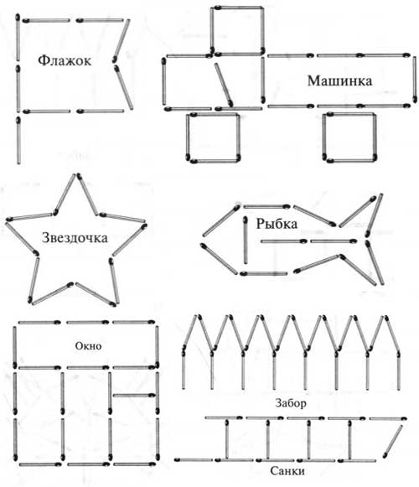   
  
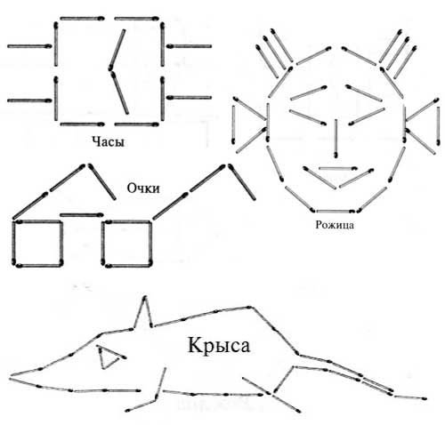   
  
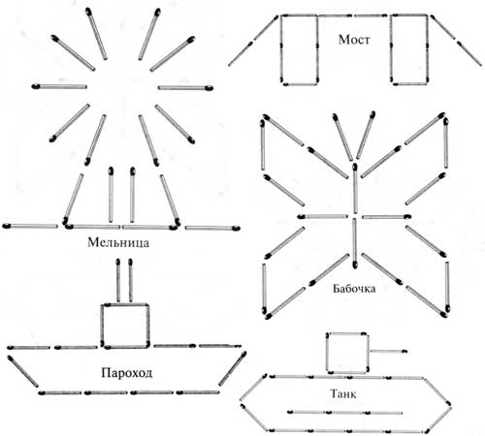   
  
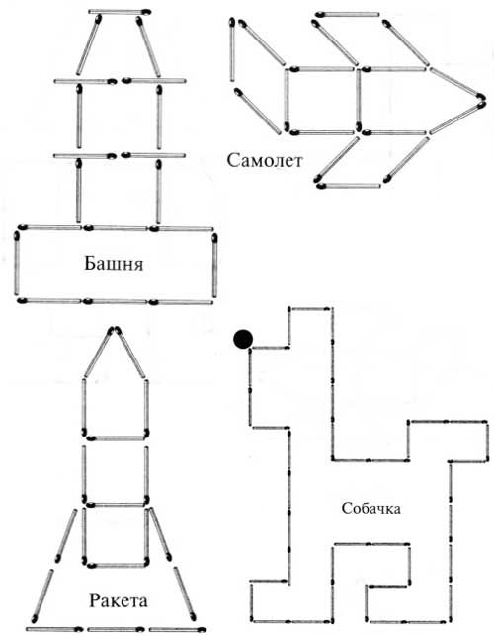   
  
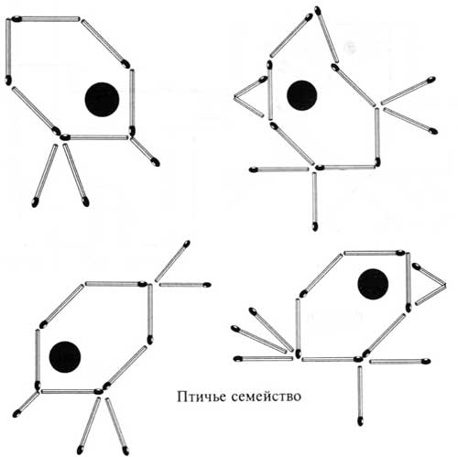   
  
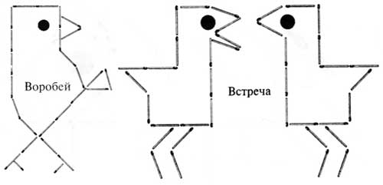   
  
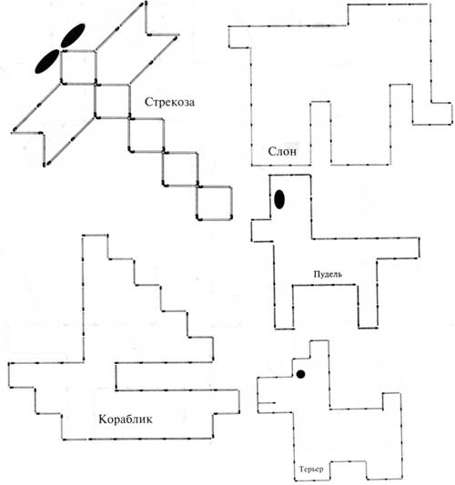   
  
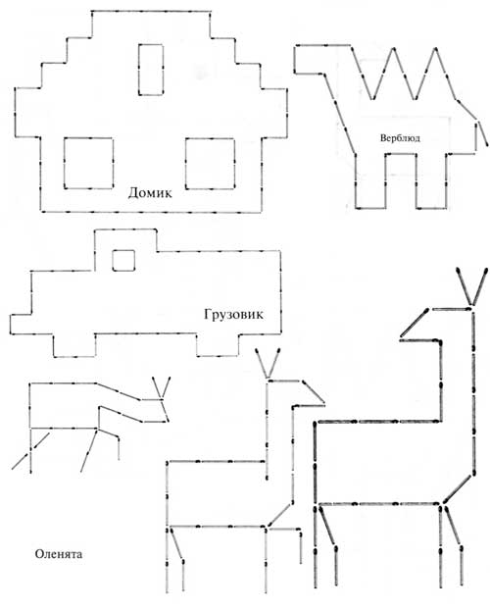

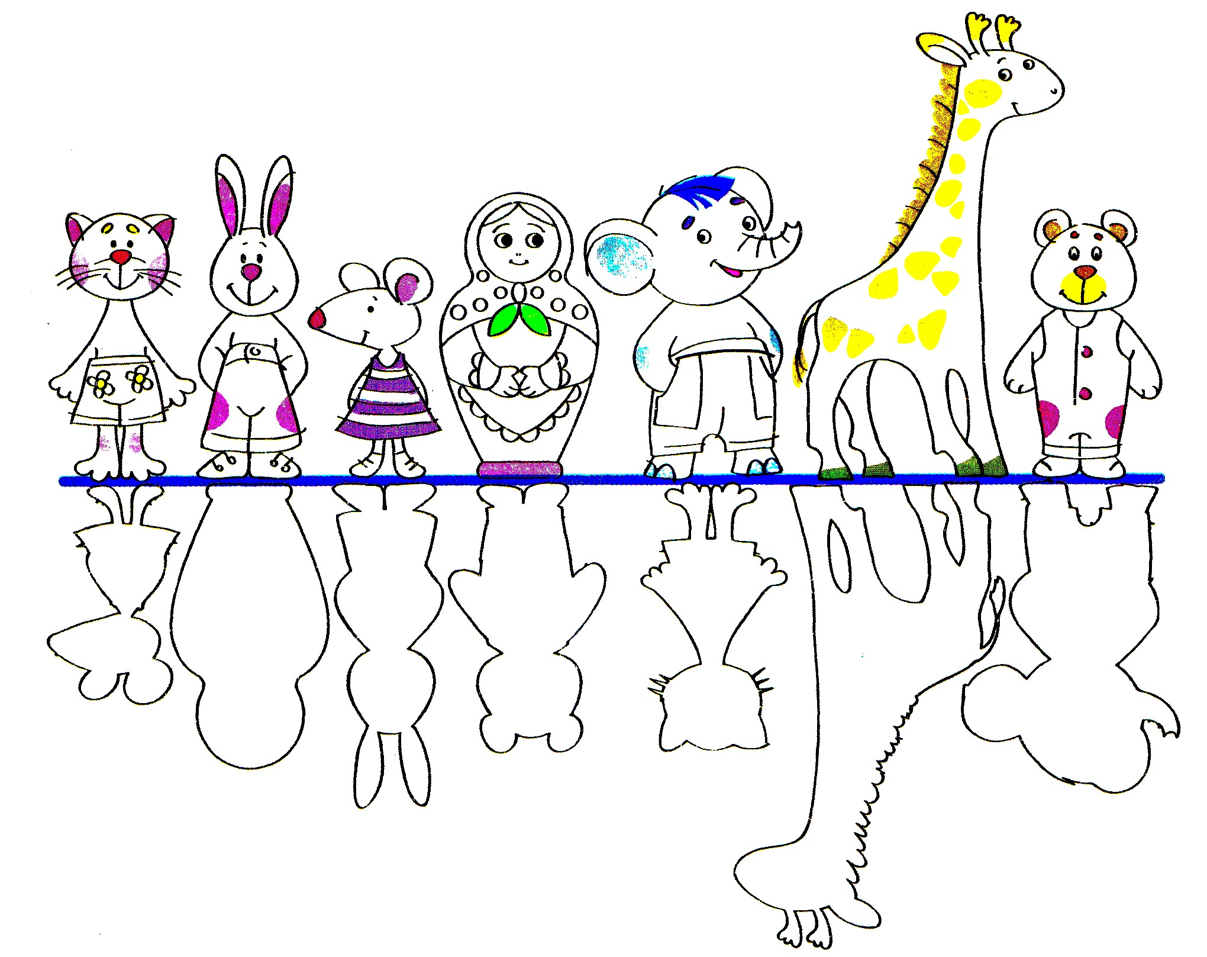

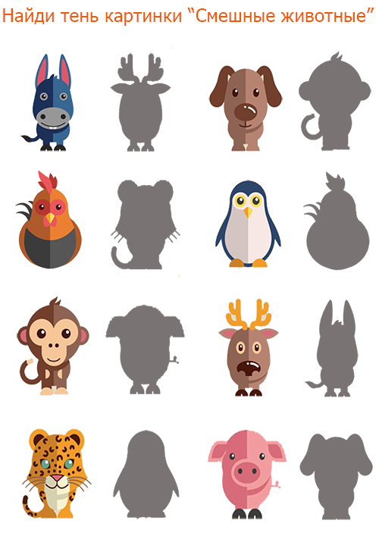

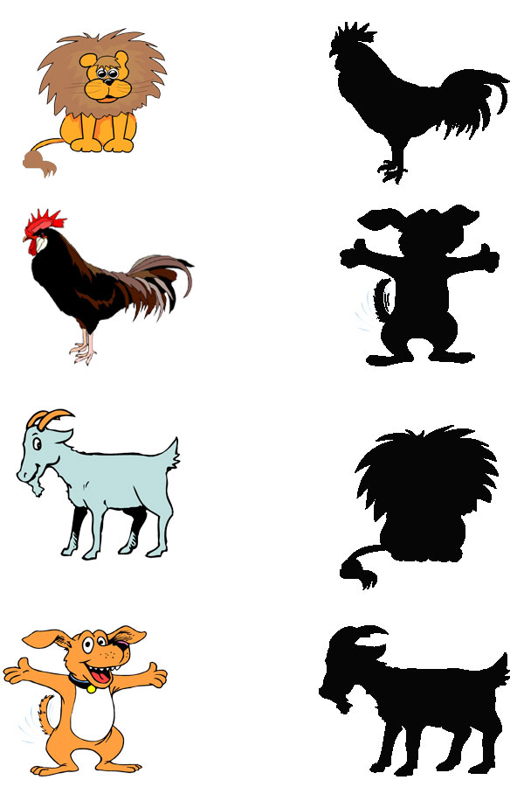

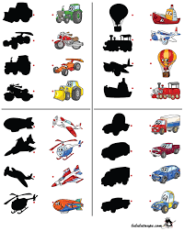

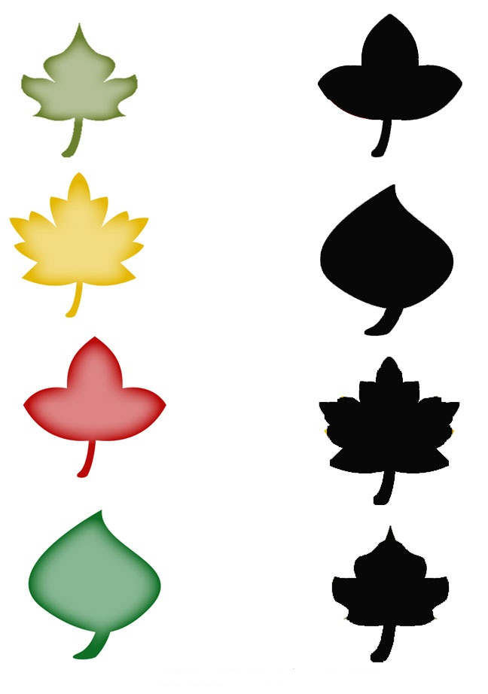

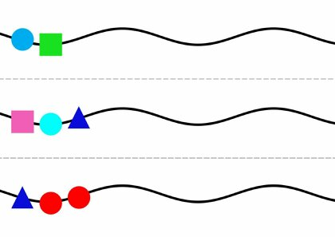

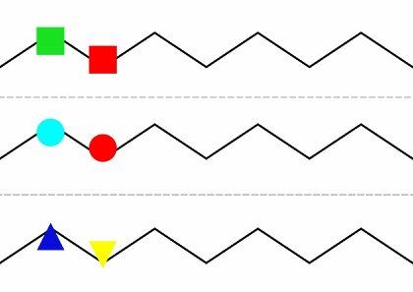

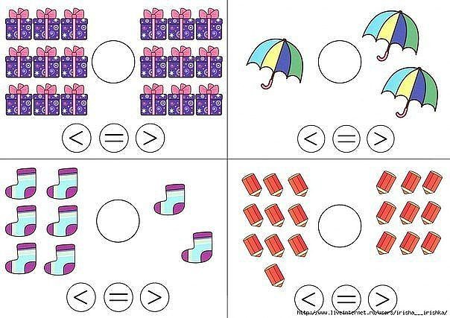

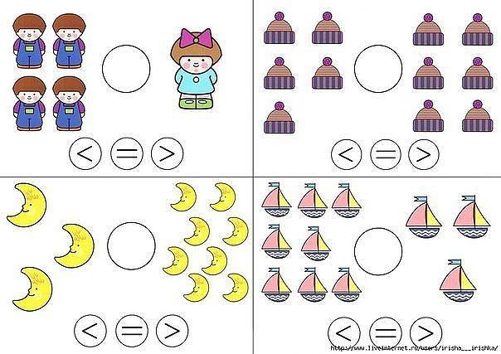

**Такая же, но в зеркале**

Малыш потренировался в выкладывании фигурок? Тогда усложните задание. Нужно не просто повторить изображение, выложенное взрослым, а сделать это

